
Төлеби ауданының жайылымдарды басқару және оларды пайдалану жөніндегі 2017-2018 жылдарға арналған жоспарын бекіту туралы
Оңтүстiк Қазақстан облысы Төлеби аудандық мәслихатының 2017 жылғы 25 желтоқсандағы № 21/112-VI шешiмi. Оңтүстiк Қазақстан облысының Әдiлет департаментiнде 2018 жылғы 11 қаңтарда № 4398 болып тiркелдi
"Қазақстан Республикасының жергілікті мемлекеттік басқару және өзін-өзі басқару туралы" 2001 жылғы 23 қаңтардағы "Қазақстан Республикасындағы Заңының 6 бабының 1 тармағының 15) тармақшасына және "Жайылымдар туралы" 2017 жылғы 20 ақпандағы Қазақстан Республикасының Заңының 8 бабының 1) тармақшасына сәйкес аудандық мәслихатШЕШІМ ҚАБЫЛДАДЫ:
1. Қоса беріліп отырыған Төлеби ауданының жайылымдары басқару және оларды пайдалану жөніндегі 2017-2018 жылдарға арналған жоспары бекітілсін.
2. "Төлеби аудандық мәслихат аппараты" мемлекеттік мекемесі Қазақстан Республикасының заңнамалық актілерінде белгіленген тәртіпте:
1) осы шешімнің аумақтық әділет органында мемлекеттік тіркелуін;
2) осы мәслихат шешімі мемлекеттік тіркелгенкүнінен бастап күнтізбелік он күн ішінде оның көшірмесін қағаз және электронды түрде қазақ және орыс тілдерінде "Республикалық құқықтық ақпарат орталығы" шаруашылық жүргізу құқығындағы республикалық мемлекеттік кәсіпорнына Қазақстан Республикасы нормативтік құқықтық актілерінің эталондық бақылау банкіне ресми жариялау және енгізу үшін жолданылуын;
3) осы шешім мемлекеттік тіркелген күнінен бастап күнтізбелік он күн ішінде оның көшірмесін Төлеби ауданының аумағында таратылатын мерзімді баспа басылымдарында ресми жариялауға жолданылуын;
4) ресми жарияланғаннан кейін осы шешімді Төлеби аудандық мәслихаттың интернет-ресурсына орналастыруын қамтамасыз етсін.
3. Осы шешім оның алғашқы ресми жарияланған күнінен кейін күнтізбелік он күн өткен соң қолданысқа енгізілсін.
Аудандық мәслихат
сессиясының төрағасы | М.Ермаханбетова
Аудандық мәслихаттың хатшысы | Н.Қойбағаров
Төлеби аудандық мәслихатының
2017 жылғы 25 желтоқсандағы
21/112-VI шешімімен бекітілген
Төлеби ауданының жайылымдарды басқару және оларды пайдалану жөніндегі 2017-2018 жылдарға арналған жоспары
Осы Төлеби ауданы бойынша 2017-2018 жылдарға арналған жайылымдарды басқару және оларды пайдалану жөніндегі жоспар (бұдан әрі - Жоспар) Қазақстан Республикасының 2017 жылғы 20 ақпандағы "Жайылымдар туралы", 2001 жылғы 23 қаңтардағы "Қазақстан Республикасындағы жергілікті мемлекеттік басқару және өзін-өзі басқару туралы" Заңдарына, Қазақстан Республикасы Премьер-Министрінің орынбасары – Қазақстан Республикасы Ауыл шаруашылығы министрінің 2017 жылғы 24 сәуірдегі № 173 "Жайылымдарды ұтымды пайдалану қағидаларын бекіту туралы" бұйрығына (Қазақстан Республикасының Әділет министрлігінде 28 сәуір 2017 жылы №15090 тіркелген), Қазақстан Республикасы Ауыл шаруашылығы министрінің 2015 жылғы 14 сәуірдегі № 3-3/332 "Жайылымдардың жалпы алаңына түсетін жүктеменің шекті рұқсат етілетін нормасын бекіту туралы" (Қазақстан Республикасының Әділет министрлігінде 15 мамыр 2015 жылы № 11064 тіркелген) бұйрығына сәйкес әзірленді.
Жоспар жайылымдарды ұтымды пайдалану, жемшөпке қажеттілікті тұрақты қамтамасыз ету және жайылымдардың тозу процестерін болғызбау мақсатында қабылданады.
Жоспар мазмұны:
1) құқық белгілейтін құжаттар негізінде жер санаттары, жер учаскелерінің меншік иелері және жер пайдаланушылар бөлінісінде әкімшілік-аумақтық бірлік аумағында жайылымдардың орналасу схемасы (картасы);
2) жайылым айналымдарының қолайлы схемалары;
3) жайылымдардың, оның ішінде маусымдық жайылымдардың сыртқы және ішкі шекаралары мен алаңдары, жайылымдық инфрақұрылым объектілері белгіленген картасы;
4) жайылым пайдаланушылардың су тұтыну нормасына сәйкес жасалған су көздеріне (көлдерге, өзендерге, тоғандарға, апандарға, суару немесе суландыру каналдарына, құбырлы немесе шахталы құдықтарға) қол жеткізу схемасы;
5) жайылымы жоқ жеке және (немесе) заңды тұлғалардың ауыл шаруашылығы жануарларының мал басын орналастыру үшін, жайылымдарды қайта бөлу және оны берілетін жайылымдарға ауыстыру схемасы;
6) ауылдық округ маңында орналасқан жайылымдармен қамтамасыз етілмеген жеке және (немесе) заңды тұлғалардың ауыл шаруашылығы жануарларының мал басын шалғайдағы жайылымдарға орналастыру схемасы;
7) ауыл шаруашылығы жануарларын жаюдың және айдаудың маусымдық маршруттарын белгілейтін жайылымдарды пайдалану жөніндегі күнтізбелік графигі;
8) тиісті әкімшілік-аумақтық бірлікте жайылымдарды ұтымды пайдалану үшін қажетті өзге де талаптарды қамтуға тиіс.
Жоспар жайылымдарды геоботаникалық зерттеп-қараудың жай-күйі туралы мәліметтер, ветеринариялық-санитариялық мекемелер туралы деректер, иелерін-жайылым пайдаланушыларды, жеке және (немесе) заңды тұлғаларды көрсете отырып, ауыл шаруашылығы жануарлары мал басының саны туралы деректер, ауыл шаруашылығы жануарларының түрлері мен жыныстық жас топтары бойынша қалыптастырылған үйірлердің, отарлардың, табындардың саны туралы деректер, шалғайдағы жайылымдарда жаю үшін ауыл шаруашылығы жануарларының мал басын қалыптастыру туралы мәліметтер, екпе және аридтік жайылымдарда ауыл шаруашылығы жануарларын жаю ерекшеліктері, малды айдап өтуге арналған сервитуттар туралы мәліметтер, мемлекеттік органдар, жеке және (немесе) заңды тұлғалар берген өзге де деректер ескеріле отырып қабылданды.
Төлеби ауданның жалпы жер көлемі 306 380 гектарды құрайды. Барлық ауылшаруашылығы алқаптарының жиынтығы 158982 гектар оның ішінде егістік жерлер 64592 гектар, оның ішінде суармалы егістік 10530 гектар, көп жылдық екпе ағаштары 2271 гектар, шабындық жерлер 1187 гектар, жайылымдық 29746 гектар.
Жер санаттары бойынша:
ауылшаруашылық мақсаттары бойынша пайдаланатын жерлері 97796 гектар;
елді мекендердің жерлері 56584 гектар;
өнеркәсіп, көлік байланыс, қорғаныс және ауыл шаруашылық емес басқа мақсаттарда пайдаланатын жерлер 3845 гектар;
ерекше қорғаудағы табиғи аумақтардың жерлері 146997 гектар;
су қорының жерлері 197 гектар;
Төлеби ауданының 4982 гектар жерін Қазығұрт ауданы пайдалануда.
Әкімшілік-аумақтық бөлініс бойынша Төлеби ауданда 12 ауылдық округі 1 қала, 55 ауылдық елді-мекендер орналасқан.
Мазмұны:
1. Табиғаты
2. Климаты
3. Гидрографиясы
4. Ауыл шаруашылығы
Табиғаты:
Ақсу-Жабағылы қорығы Талас Алатауы мен Өгем тауларының солтүстік-батыс сілемдерінде орналасқан. Қорық ерекше қорғалатын аймақ. Оның жалпы көлемі 146997 гектар, екі мемлекетпен Қырғызстан және Өзбекстанмен шектеседі. Қорықтың жері Оңтүстік Қазақстанның Түлкібас, Төлеби, Қазығұрт аудандарында жайғасқан.
Климаты:
Аудан тау етегінде орналасқан, суық болмайтын күндері 160-180 күнді құрайды, жылдық ауаның ылғалдылығы 330-390 миллиметр. Қыс айларында қардың қалындығы 50-60 сантиметрге барады. Ұзақтығы 120-126 күнге созылады. Жер қыртысы ылғалды ашық сұр топырақты болып келеді. Ауданның ауыл шаруашылығы көп салалы егіншілік және мал шаруашылығымен айналысады. Ауданның тура ортасынан тау етегінен бастау алатын Бадам өзені өтеді.
Гидрографиясы:
Аудан көлемінде үлкенді-кішілі 14 өзен бар. Аудан аумағында өзендер таулы аймақтардан бастау алады.
Өзендер: Тоғыс өзені ұзындығы 28,1 километр, Даңыстау өзені-20,1 километр, Біркөлік өзені-4,2 километр, Ақмешіт өзені-11,9 километр, Леңгер өзені-11,1 километр, Бадам өзені-32,4 километр, Текесу өзені-8,4 километр, Сілбілі өзені-2,5 километр, Қасқасу өзені-6,4 километр, Сайрам-су өзені-26,6 километр, Жайлаусай өзені-20,9 километр, Балдыберек өзені-33,5 километр, Ақсу өзені-13,2 километр, Науытсай өзені-5 километр. Жалпы ұзындығы 224,3 шақырым.
Бөгендер мен тоғандар:
"Ащы" су қоймасы, сиымдылығы 443 000 м3;
"Шілтер" су қоймасы, сиымдылығы 275 000 м3;
"Ұзынбұлақ" су қоймасы, сиымдылығы 1 600 000 м3.
Ауыл шаруашылығы:
Ауданның ауыл шаруашылығына жарамды жерінің аумағы 158 982 гектар. Оның ішінде егістік жерлер 64592 гектар, оның ішінде суармалы егістік 10530 гектар, көп жылдық ағашты өсімдіктер 2271 гектар, шабындық жерлер 1187 гектар, жайылымдық 29746 гектар.
Төлеби ауданы бойынша ірі қара - 56616, уақ мал - 167022, жылқы - 25778, түйе - 16 басқа жетті.
Төлеби ауданындағы қала және ауылдық округтері бойынша мал басының саны, табиғи жайылымының көлемі және табиғи жайылымды қажет ететін көлемі туралы мәлімет:
№ | Ауыл округі | Түйе | Жылқы | Оның ішінде | Табиғи жайылымды қажет ететіні
 |  |  |  | Қолда ұсталатыны
1 | 2 | 3 | 4 | 5 | 6
1 | Ленгір қ. | - | 255 | 55 | 200
2 | Алатау | - | 2447 | 416 | 2031
3 | Аққұм | - | 1728 | 80 | 1648
4 | Жоғарғы Ақсу | - | 622 | 137 | 485
5 | Зертас | - | 890 | 338 | 552
6 | Қаратөбе | - | 2814 | 95 | 2719
7 | Киелітас | - | 1060 | 60 | 1000
8 | Көксәйек | - | 3300 | 150 | 3150
9 | Қоғалы | - | 2878 | 80 | 2798
10 | Кемеқалған | 16 | 2342 | 75 | 2267
11 | Қасқасу | - | 2100 | 174 | 1926
12 | Бірінші Мамыр | - | 3962 | 609 | 3353
13 | Тасарық | - | 1380 | 280 | 1100
 | Барлығы | - | 25778 | 2549 | 23229

Ірі қара мал | Оның ішінде | Табиғи жайылымды қажет ететіні | Ұсақ мал | Оның ішінде | Табиғи жайылымды қажет ететіні
 | Қолда ұсталатыны |  |  | Қолда ұсталатыны
7 | 8 | 9 | 10 | 11 | 12
2082 | 382 | 1700 | 5974 | 3974 | 2000
4281 | 127 | 4154 | 11030 | 966 | 10064
3215 | 320 | 2895 | 13573 | 350 | 13223
1862 | 264 | 1598 | 6288 | 80 | 6208
2934 | 1380 | 1554 | 9115 | 782 | 8333
5656 | 312 | 5344 | 13164 | 340 | 12824
4045 | 200 | 3845 | 9515 | 350 | 9165
9462 | 230 | 9232 | 21574 | 1000 | 20574
2119 | 113 | 2006 | 10290 | 75 | 10215
3635 | 90 | 3545 | 15946 | 115 | 15831
2900 | 863 | 2037 | 9555 | 662 | 8893
10451 | 1209 | 9242 | 24655 | 1259 | 23396
3974 | 320 | 3654 | 16343 | 350 | 15993
56616 | 5810 | 50806 | 167022 | 10303 | 156719

Төрт түлік малды жайылымдық жерлермен қамтылу деңгейі
№ | Ауыл округтер саны | Ауыл округтеріндегі жалпы жайылымның жер көлемі, гектар | Мал басы мен қажетті жайылымдық жер көлемі, гектар
 |  |  | Жылқы | Нормасы, гектар | Қажетті жайылым, гектар | Ірі қара мал
1 | 2 | 3 | 4 | 5 | 6 | 7
1 | Ленгір қ. | 729 | 200 | 9 | 1800 | 1700
2 | Алатау | 5260 | 2031 | 9 | 18279 | 4154
3 | Аққұм | 3470 | 1648 | 9 | 14832 | 2895
4 | Жоғарғы Ақсу | 2110 | 485 | 9 | 4365 | 1598
5 | Зертас | 2444 | 552 | 9 | 4968 | 1554
6 | Қаратөбе | 8574 | 2719 | 9 | 24471 | 5344
7 | Киелітас | 4345 | 1000 | 9 | 9000 | 3845
8 | Көксәйек | 5992 | 3150 | 9 | 28350 | 9232
9 | Қоғалы | 3029 | 2798 | 9 | 25182 | 2006
10 | Кемеқалған | 6423 | 2267 | 9 | 20403 | 3545
11 | Қасқасу | 4025 | 1926 | 9 | 17334 | 2037
12 | Бірінші Мамыр | 9733 | 3353 | 9 | 30177 | 9242
13 | Тасарық | 4175 | 1100 | 9 | 9900 | 3654
14 | Барлығы | 60309 | 23229 | 9 | 209061 | 50806

Нормасы, гектар | Қажетті жайылым, гектар | Ұсақ мал | Нормасы, гектар | Қажетті жайылым, гектар | Жалпы қажет жайылым жер көлемі, гектар | Аудандағы жалпы жайылыммен, қажетті жайылымның айырмасы, (+,-)
8 | 9 | 10 | 11 | 12 | 13 | 14
8 | 13600 | 2000 | 2,5 | 5000 | 20400 | 19671
8 | 33232 | 10064 | 2,5 | 25160 | 76671 | 71411
8 | 23160 | 13223 | 2,5 | 33057,5 | 71049,5 | 67579,5
8 | 12784 | 6208 | 2,5 | 15520 | 32669 | 30559
8 | 12432 | 8333 | 2,5 | 20832,5 | 38232,5 | 35788,5
8 | 42752 | 12824 | 2,5 | 32060 | 99283 | 90709
8 | 30760 | 9165 | 2,5 | 22912,5 | 62672,5 | 58327,5
8 | 73856 | 20574 | 2,5 | 51435 | 153641 | 147649
8 | 16048 | 10215 | 2,5 | 25537,5 | 66767,5 | 63738,5
8 | 28360 | 15831 | 2,5 | 39577,5 | 88340,5 | 81917,5
8 | 16296 | 8893 | 2,5 | 22232,5 | 55862,5 | 51837,5
8 | 73936 | 23396 | 2,5 | 58490 | 162603 | 152870
8 | 29232 | 15993 | 2,5 | 39982,5 | 79114,5 | 74939,5
8 | 406448 | 156719 | 2,5 | 391797,5 | 1007306,5 | -946997,5
Жұртшылық шаруашылық малдарына қызмет көрсеттетін ветеринариялық-санитариялық объектілер: ветеринариялық станциялар - 13, ұсақ малдарды шомылдыру - 21, жасанды ұрықтандыру пунктері - 22 және биотермиялық шұңқырлар саны - 25. Олар мына төмендегі ауыл округтерінде орналасқан:
Ветеринариялық-санитариялық мекемелер туралы деректері:
Қ/с | Ауыл округі | Ветеринариялық станциялар | Ұсақ малдарды шомылдыру | Жасанды ұрықтандыру пунктері | Биотермиялық шұңқырлар
1 | Аққұм | 1 | 2 | 2 | 2
2 | Алатау | 1 | 2 | 2 | 2
3 | Бірінші Мамыр | 1 | 2 | 4 | 3
4 | Зертас | 1 | 2 | 1 | 1
5 | Жоғарғы Ақсу | 1 | 1 | 2 | 2
6 | Киелітас | 1 | 1 | 2 | 2
7 | Кемеқалған | 2 | 3 | 2 | 2
8 | Көксәйек | - | 2 | 2 | 3
9 | Қаратөбе | 1 | 2 | 1 | 1
10 | Қасқасу | 1 | 1 | 1 | 2
11 | Қоғалы | - | 1 | 1 | 2
12 | Тасарық | 1 | 1 | 1 | 2
13 | Ленгер | 2 | 1 | 1 | 1
 | Барлығы: | 13 | 21 | 22 | 25
Жайылым жерлердің құрғақ массасының орташа түсімділігі 5,3 центнер/гектарына, азықтық бірлігі 3,1 центнер/гектарына.
Табиғи жем-шөп алқаптарындағы жайылымдардың түсімділігі (центнер/гектарына) мен азықтық бірлігіне баға беру төмендегі көрсеткіштермен жүргізілді.
Жайылымды маусымдық пайдалану ұсынысы | Азықтық бірлік бойынша жайылым сапасының өнімділігі (центнер/гектар)
 | жақсы | Ортадан жоғары | орта | Ортадан төмен | жаман
1 | 2 | 3 | 4 | 5 | 6
Көктемгі-жаздық, күздік және жаздық | 11,0 жоғары | 7,0-11,0 | 4,0-6,9 | 2,0 -3,9 | 2,0 төмен
Көктемдік | 7,5 жоғары | 5,5-7,5 | 3,0-5,4 | 1,5-2,9 | 1,5 төмен
Күздік | 3,0-4,0 | 2,0-2,9 | 1,0-1,9 | - | 1,0 төмен
Көктемдік-күздік | Екі маусым бойынша бағаланады-көктемдік-күздік

Жем-шөп қорының құнарлығы төмендегі көрсеткіштер бойынша бағаланады:
Жайылымды маусымдық пайдалану ұсынысы | Жем-шөптің құнарлығы  (100 кг құрғақ шөптегі азықтық бірліктің көлемі)
 | жақсы | орта | жаман
1 | 2 | 3 | 4
Көктемдік | 68-ден жоғары | 51-69 | 51-ден төмен
Көктемгі-жаздық, күздік және жаздық | 50-ден жоғары | 40-50 | 40-тан төмен
Күздік | 40-тан жоғары | 30,40 | 30-дан төмен

1. Леңгер қаласы
Орталығы – Леңгер қаласы.
Халық саны –23 910 адам.
Қаланың барлық жер көлемі – 2047гектар.
Оның ішінде:
ауыл шаруашылық жер – 1064гектар;
жалпы егістік – 162 гектар.
суғармалы жер – 162гектар;
көп жылдық екпелер – 173 гектар;
шабындық жер – 42 гектар;
жайылымдық жер – 687 гектар.
(жалпы жайылым жер – 729 гектар)
Леңгер қаласының жалпы жер көлемі 2047 гектарды құрайды. Осы жер учаскелерінің ішінде барлығы 1064 гектар ауыл шаруашылығы мақсатына арналған оның ішінде егістік 162 гектар, одан суғармалы егістік 162 гектар, бау 173 гектар, жайылым 687 гектар, шабындық 42 гектар.
Леңгер қаласының жалпы 23 910 халық қоныстанған.
Қалада бүгінгі таңда 2082 бас ірі қара мал, 5974 бас уақ мал, 255 бас жылқы және аталған малдарға барлығы 1 мал дәрігерлік пункті, 1 биотермиялық шұңқырлар, 1 мал тоғыту орны, 2 қолдан ұрықтандыру пункті салынған.
Леңгер қаласы бойынша ауыл шаруашылығы жануарлары мал басының саны туралы деректер
Қ/с | Қала | Түйе | Жылқы | Ірі қара мал | Ұсақ мал
1 | Леңгер | - | 255 | 2082 | 5974
 | Барлығы: | - | 255 | 2082 | 5974

Ветеринариялық-санитариялық мекемелер туралы деректер:
Қ/с | Қала | Ветеринариялық станциялар | Ұсақ малдарды шомылдыру | Жасанды ұрықтандыру пунктері | Биотермиялық шұңқырлар
1 | Леңгер қаласы | 1 | 1 | 2 | 1
 | Барлығы: | 1 | 1 | 2 | 1

Ауыл шаруашылығы жануарларын жаюдың және айдаудың маусымдық маршруттарын белгілейтін жайылымдарды пайдалану жөніндегі күнтізбелік графигі. Сонымен қатар жайылымның кезеңінің ұзақтығы:
Қ/с | Таулы аймаққа малдардың айдап шығарылу мерзімі | Таулы аймақтан шығарылған малдардың қайтарылу мерзімі | Ескерту
1 | Сәуір-Мамыр | Тамыз-Қыркүйек

№ | Қала | Елді мекендегі жалпы жайылымның жер көлемі, гектар | Мал басы мен қажетті жайылымдық жер көлемі, гектар
 |  |  | Жылқы | Нормасы, гектар | Қажетті жайылым, гектар | Ірі қара мал
1 | 2 | 3 | 4 | 5 | 6 | 7
1 | Ленгір қ. | 729 | 200 | 9 | 1800 | 1700
 | Барлығы | 729 | 200 | 9 | 1800 | 1700

Нормасы, гектар | Қажетті жайылым, гектар | Ұсақ мал | Нормасы, гектар | Қажетті жайылым, гектар | Жалпы қажет жайылым жер көлемі, гектар | Елді мекендердің жалпы жайылыммен, қажетті жайылымның айырмасы, (+,-)
8 | 9 | 10 | 11 | 12 | 13 | 14
8 | 13600 | 2000 | 2,5 | 5000 | 20400 | -19671
8 | 13600 | 2000 | 2,5 | 5000 | 20400 | -19671

Төлеби ауданы, Ленгір қаласы бойынша жайылым құқықтық белгілейтін құжаттар негізінде жер санаттары, жер учаскелерінің меншік иелері және жер пайдаланушылар бөлінісінде әкімшілік-аумақтық бірлік аумағында жайылымдардың орналасу схемасы (картасы)

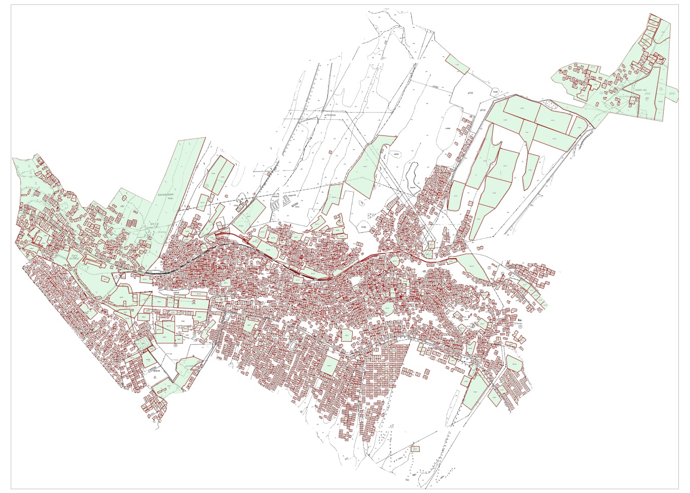

Жер санаттары:
Қаланың барлық жер көлемі - 2047 гектар.
Оның ішінде:
ауыл шаруашылық жер - 1064 гектар;
жалпы егістік - 162 гектар.
суғармалы жер - 162 гектар;
көп жылдық екпелер - 173 гектар;
шабындық жер - 42 гектар;
жайылымдық жер - 687 гектар.
(жалпы жайылым жер - 729 гектар)
Төлеби ауданы Ленгір қаласы бойынша ауыл шаруашылығы жануарларын жаюдың және айдаудың маусымдық маршруттарын белгілейтін жайылымдарды пайдалану жөніндегі күнтізбелік графигі

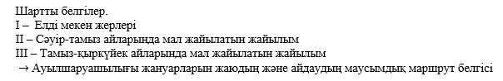

Төлеби ауданы, Ленгір қаласы бойынша жайылым пайдаланушылардың су тұтыну нормасына сәйкес жасалған су көздеріне қол жеткізу схемасы

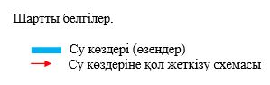

Төлеби ауданы, Ленгір қаласы бойынша жайылым айналымдарының қолайлы схемасы және жайылымдарының сыртқы, ішкі шекаралары мен алаңдары, жайылымдық инфрақұрылым объектілері белігіленген картасы

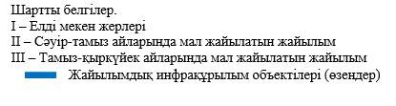

Төлеби ауданы, Ленгір қаласы бойынша жайылымы жоқ және (немесе) заңды тұлғалардың ауыл шаруашылығы жануарларының мал басын орналастыру үшін жайылымдарды қайта бөлу және оны берілетін ауыл маңындағы және шалғайдағы жайылымдарға ауыстыру схемасы

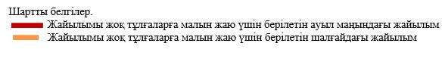

2. Аққұм ауыл округі
Орталығы - Аққұм ауылы.
Елді мекендері - Аққұм, Момынай, Жаңаұйым.
Халық саны - 5016 адам.
Округтің барлық жер көлемі - 6443 гектар.
Оның ішінде: Елді мекен жайылымы - 851 гектар;
ауыл шаруашылық жер - 3768 гектар;
жалпы егістік - 2620 гектар;
суғармалы жер - 182 гектар;
көп жылдық екпелер - 44 гектар;
жайылым жер - 1104 гектар;
шабындық жер – 0 гектар.
(жалпы жайылым жер - 3470 гектар)
Елді мекен бойынша ауыл шаруашылығы жануарлары мал басының саны туралы деректер:
Қ/с | Елді мекен | Түйе | Жылқы | Ірі қара мал | Ұсақ мал
1 | Аққұм | - | 649 | 1133 | 2918
2 | Момынай | - | 597 | 792 | 3804
3 | Жаңаұйым | - | 482 | 1290 | 6869
 | Барлығы: | - | 1728 | 3215 | 13591

Ветеринариялық-санитариялық мекемелер туралы деректер:
Қ/с | Елді мекен | Ветеринариялық станциялар | Ұсақ малдарды шомылдыру | Жасанды ұрықтандыру пунктері | Биотермиялық шұңқырлар
1 | Аққұм | - | 1 | - | 1
2 | Момынай | 1 | - | 1 | -
3 | Жаңаұйым | - | 1 | 1 | 1
 | Барлығы: | 1 | 2 | 2 | 2

Ауыл шаруашылығы жануарларын жаюдың және айдаудың маусымдық маршруттарын белгілейтін жайылымдарды пайдалану жөніндегі күнтізбелік графигі. Сонымен қатар жайылымның кезеңінің ұзақтығы:
Қ/с | Таулы аймаққа малдардың айдап шығарылу мерзімі | Таулы аймақтан шығарылған малдардың қайтарылу мерзімі | Ескерту
1 | Сәуір-Мамыр | Тамыз-Қыркүйек

№ | Елді мекен | Елді мекендегі жалпы жайылымның жер көлемі, гектар | Мал басы мен қажетті жайылымдық жер көлемі, гектар
 |  |  | Жылқы | Нормасы, гектар | Қажетті жайылым, гектар | Ірі қара мал
1 | 2 | 3 | 4 | 5 | 6 | 7
1 | Аққұм | - | 623 | 9 | 5607 | 991
2 | Момынай |  | 568 | 9 | 5112 | 1209
3 | Жаңаұйым |  | 457 | 9 | 4113 | 695
 | Барлығы | 3470 | 1648 | 9 | 14832 | 2895

Нормасы, гектар | Қажетті жайылым, гектар | Ұсақ мал | Нормасы, гектар | Қажетті жайылым, гектар | Жалпы қажет жайылым жер көлемі, гектар | Елді мекендердің жалпы жайылыммен, қажетті жайылымның айырмасы, (+,-)
8 | 9 | 10 | 11 | 12 | 13 | 14
8 | 7928 | 5785 | 2,5 | 14462,5 | 27997,5
8 | 9672 | 4799 | 2,5 | 11997,5 | 26781,5
8 | 5560 | 2639 | 2,5 | 6597,5 | 16270,5
8 | 23160 | 13223 | 2,5 | 33057,5 | 71049,5 | -67579,5
Төлеби ауданы, Аққұм ауылдық округі бойынша жайылым құқықтық белгілейтін құжаттар негізінде жер санаттары, жер учаскелерінің меншік иелері және жер пайдаланушылар бөлінісінде әкімшілік-аумақтық бірлік аумағында жайылымдардың орналасу схемасы (картасы)

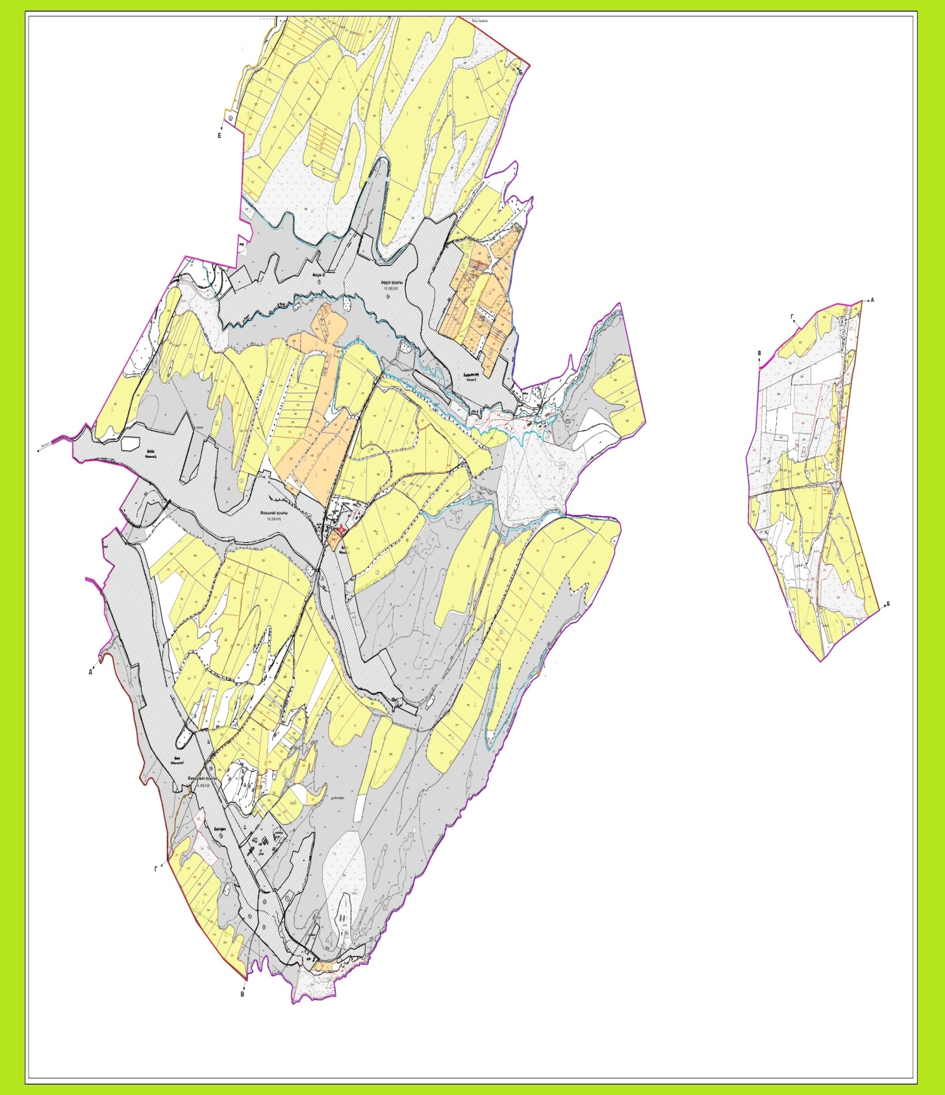

Жер санаттары:
округтің барлық жер көлемі:6443 гектар
оның ішінде ауыл шаруашылық жерлер:3768 гектар
жалпы егістік:2620 гектар
оның ішінде суғармалы жерлер:182 гектар
көпжылдық екпелер:44 гектар
шабындық жерлер: -
жайылымдық жерлер:1104 гектар
Төлеби ауданы, Аққұм ауылдық округі бойынша ауыл шаруашылығы жануарларын жаюдың және айдаудың маусымдық маршруттарын белгілейтін жайылымдарды пайдалану жөніндегі күнтізбелік графигі

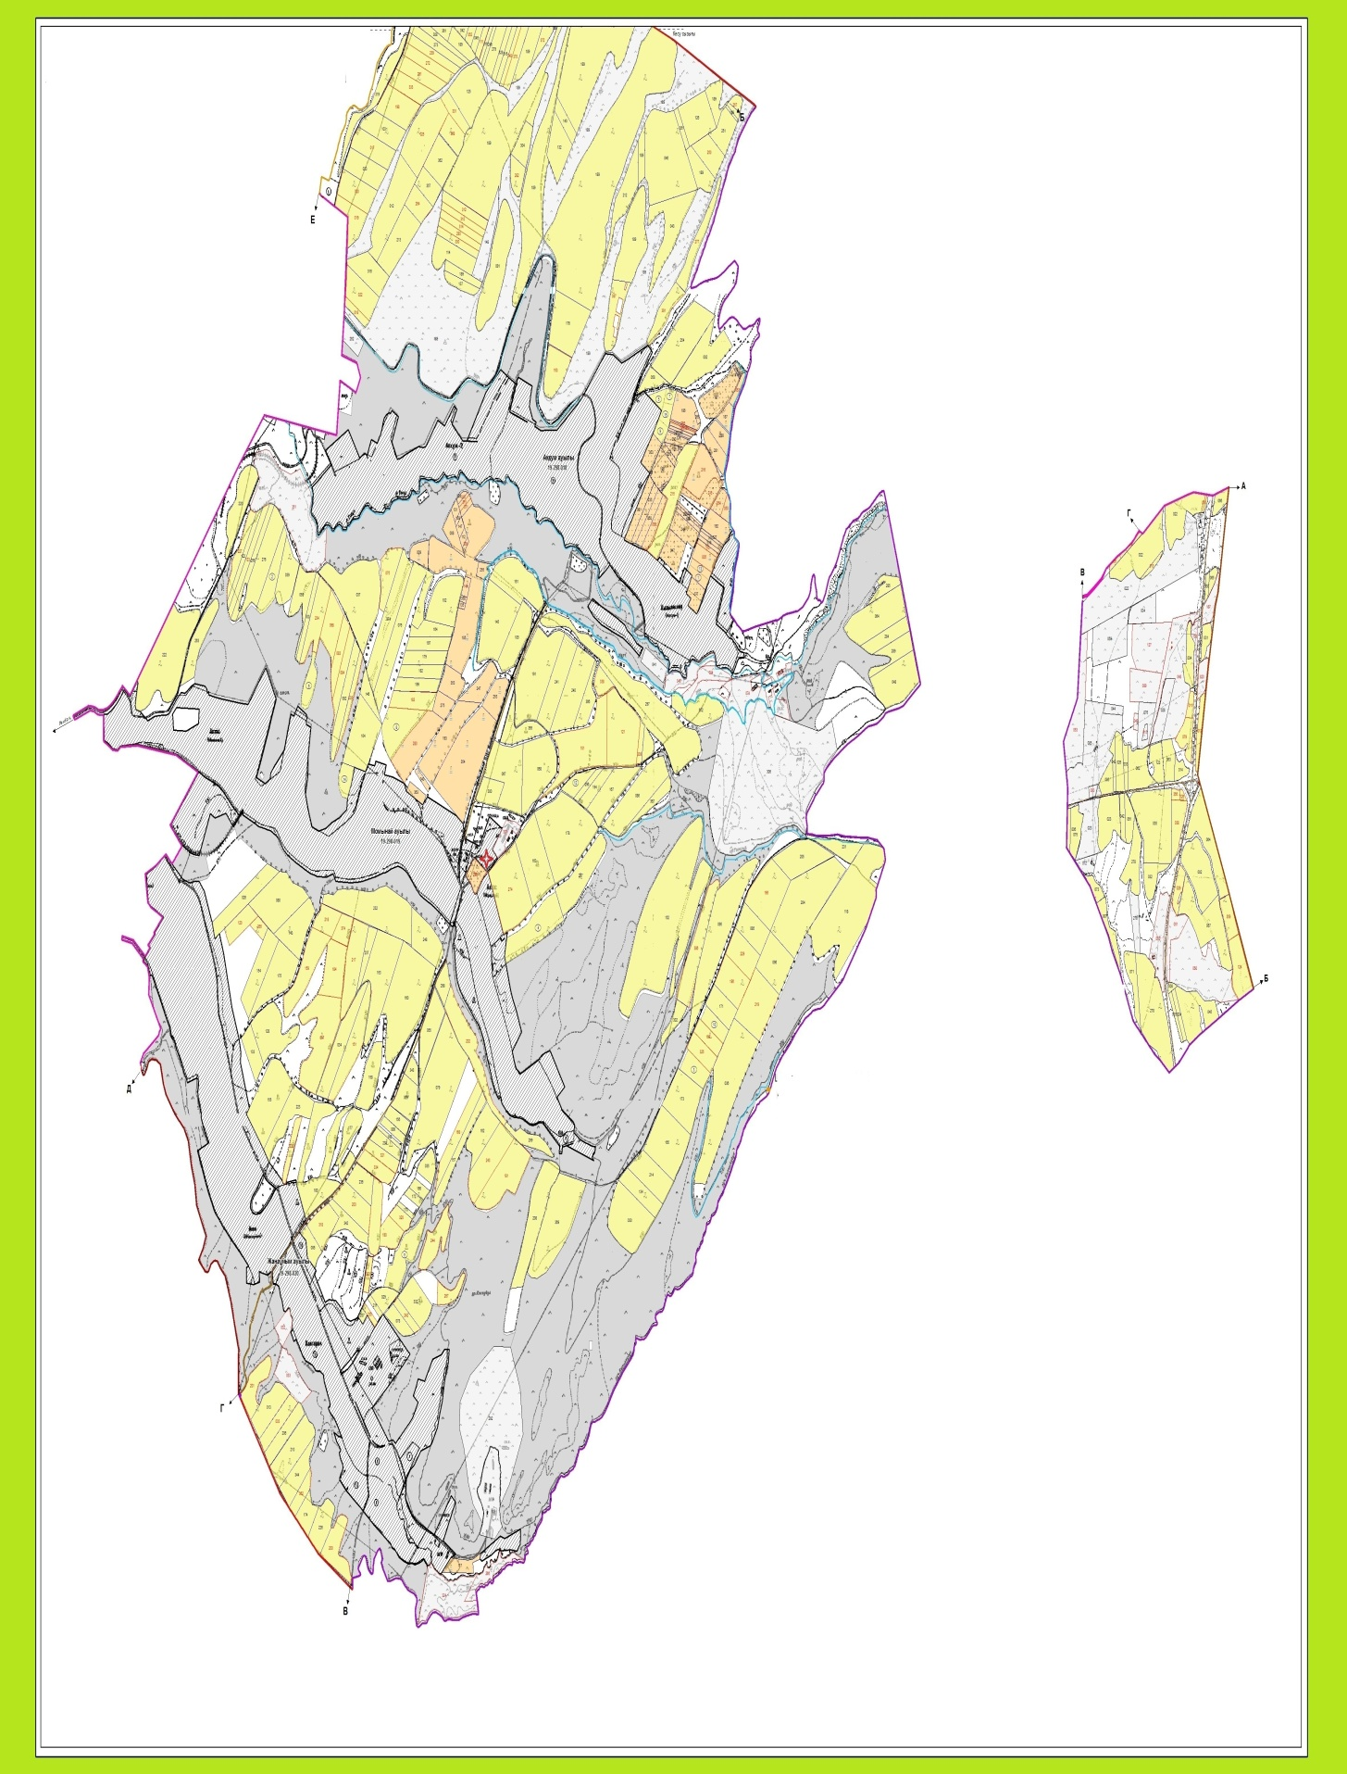

Төлеби ауданы, Аққұм ауылдық округі бойынша жайылым пайдаланушылардың су тұтыну нормасына сәйкес жасалған су көздеріне қол жеткізу схемасы

Төлеби ауданы, Аққұм ауылдық округі бойынша жайылым айналымдарының қолайлы схемасы және жайылымдарының сыртқы, ішкі шекаралары мен алаңдары, жайылымдық инфрақұрылым объектілері белігіленген картасы

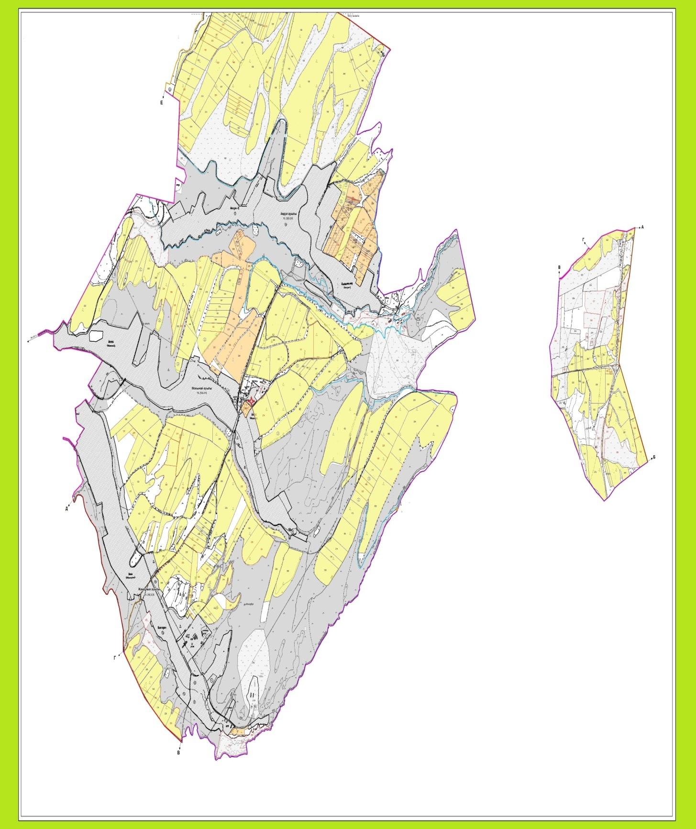

Төлеби ауданы, Аққұм ауылдық округі бойынша жайылымы жоқ және (немесе) заңды тұлғалардың ауыл шаруашылығы жануарларының мал басын орналастыру үшін жайылымдарды қайта бөлу және оны берілетін ауыл маңындағы және шалғайдағы жайылымдарға ауыстыру схемасы

3. Алатау ауыл округі
Орталығы – Алатау ауылы.
Елді мекендері – Алатау, Шұбарағаш, Біркөлік, Шатыртөбе, Екпінді, Қорған, Қайнар,
Нысанбек, Жаңатұрмыс, Қосағаш.
Халық саны – 8624 адам.
Округтің барлық жер көлемі – 13856 гектар.
Оның ішінде: Елді мекен жайылымы – 3488 гектар.
ауыл шаруашылық жер – 7233 гектар;
жалпы егістік – 5014 гектар;
суғармалы жер – 898 гектар;
көп жылдық екпелер – 456 гектар;
жайылым жер – 3444 гектар;
шабындық жер – 53 гектар.
(жалпы жайылым жер – 5260 гектар)
Елді мекен бойынша ауыл шаруашылығы жануарлары мал басының саны туралы деректер
Қ/с | Елді мекен | Түйе | Жылқы | Ірі қара мал | Ұсақ мал
1 | Екпінді | - | 334 | 446 | 1241
2 | Қосағаш | - | 214 | 346 | 1135
3 | Қорған | - | 193 | 280 | 1865
4 | Біркөлік | - | 80 | 336 | 746
5 | Алатау | - | 249 | 879 | 1289
6 | Шатыртөбе | - | 161 | 457 | 750
7 | Шұбарағаш | - | 127 | 354 | 786
8 | Қайнар | - | 457 | 749 | 1293
9 | Нысанбек | - | 348 | 308 | 1035
10 | Жаңатұрмыс | - | 284 | 126 | 890
 | Барлығы: | - | 2447 | 4281 | 11030

Ветеринариялық-санитариялық мекемелер туралы деректер:
Қ/с | Елді мекен | Ветеринариялық станциялар | Ұсақ малдарды шомылдыру | Жасанды ұрықтандыру пунктері | Биотермиялық шұңқырлар
1 | Екпінді | - | - | - | -
2 | Қосағаш | - | - | - | 1
3 | Қорған | - | - | - | -
4 | Біркөлік | - | 1 | - | -
5 | Алатау | 1 | - | 1 | -
6 | Шатыртөбе | - | - | - | -
7 | Шұбарағаш | - | - | - | -
8 | Қайнар | - | - | 1 | 1
9 | Нысанбек | - | 1 | - | -
10 | Жаңатұрмыс | - | - | - | -
 | Барлығы: | 1 | 2 | 2 | 2

Ауыл шаруашылығы жануарларын жаюдың және айдаудың маусымдық маршруттарын белгілейтін жайылымдарды пайдалану жөніндегі күнтізбелік графигі. Сонымен қатар жайылымның кезеңінің ұзақтығы:
Қ/с | Таулы аймаққа малдардың айдап шығарылу мерзімі | Таулы аймақтан шығарылған малдардың қайтарылу мерзімі | Ескерту
1 | Сәуір-Мамыр | Тамыз-Қыркүйек

№ | Елді мекен | Елді мекендегі жалпы жайылымның жер көлемі, гектар | Мал басы мен қажетті жайылымдық жер көлемі, гектар
 |  |  | Жылқы | Нормасы, гектар | Қажетті жайылым, гектар | Ірі қара мал
1 | 2 | 3 | 4 | 5 | 6 | 7
1 | Екпінді |  | 214 | 9 | 1926 | 416
2 | Қосағаш |  | 197 | 9 | 1773 | 347
3 | Қорған |  | 173 | 9 | 1557 | 280
4 | Біркөлік |  | 80 | 9 | 720 | 336
5 | Алатау |  | 219 | 9 | 1971 | 879
6 | Шатыртөбе |  | 161 | 9 | 1449 | 457
7 | Шұбарағаш |  | 114 | 9 | 1026 | 350
8 | Қайнар |  | 339 | 9 | 3051 | 714
9 | Нысанбек |  | 318 | 9 | 2862 | 256
10 | Жаңатұрмыс |  | 216 | 9 | 1944 | 119
 | Барлығы | 5260,5 | 2031 | 9 | 18279 | 4154

Нормасы, гектар | Қажетті жайылым, гектар | Ұсақ мал | Нормасы, гектар | Қажетті жайылым, гектар | Жалпы қажет жайылым жер көлемі, гектар | Елді мекендердің жалпы жайылыммен, қажетті жайылымның айырмасы, (+,-)
8 | 9 | 10 | 11 | 12 | 13 | 14
8 | 3328 | 1181 | 2,5 | 2952,5 | 8206,5
8 | 2776 | 1025 | 2,5 | 2562,5 | 7111,5
8 | 2240 | 1619 | 2,5 | 4047,5 | 7844,5
8 | 2688 | 636 | 2,5 | 1590 | 4998
8 | 7032 | 1189 | 2,5 | 2972,5 | 11975,5
8 | 3656 | 650 | 2,5 | 1625 | 6730
8 | 2880 | 686 | 2,5 | 1715 | 5621
8 | 5712 | 1193 | 2,5 | 2982,5 | 11745,5
8 | 2048 | 995 | 2,5 | 2487,5 | 7397,5
8 | 952 | 890 | 2,5 | 2225 | 5121
8 | 3323,2 | 10064 | 2,5 | 25160 | 46762,2 | -41501,7
Төлеби ауданы, Алатау ауылдық округі бойынша жайылым құқықтық белгілейтін құжаттар негізінде жер санаттары, жер учаскелерінің меншік иелері және жер пайдаланушылар бөлінісінде әкімшілік-аумақтық бірлік аумағында жайылымдардың орналасу схемасы (картасы)

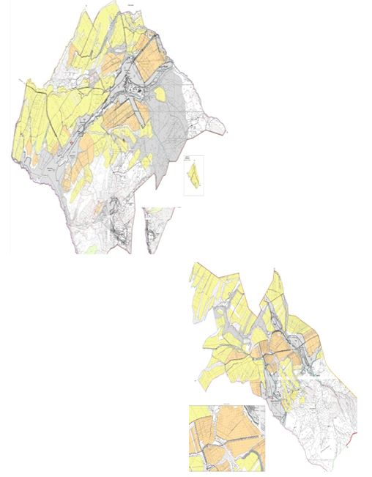

Жер санаттары:
округтің барлық жер көлемі:13856 гектар
оның ішінде ауыл шаруашылық жерлер:7233 гектар
жалпы егістік: 5014 гектар
оның ішінде суғармалы жерлер: 898 гектар
көпжылдық екпелер: 456 гектар
шабындық жерлер: 25 гектар
жайылымдық жерлер: 1738 гектар
Төлеби ауданы, Алатау ауылдық округі бойынша ауыл шаруашылығы жануарларын жаюдың және айдаудың маусымдық маршруттарын белгілейтін жайылымдарды пайдалану жөніндегі күнтізбелік графигі

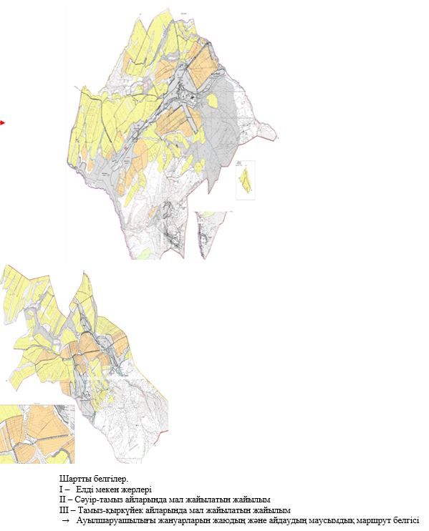

Төлеби ауданы, Алатау ауылдық округі бойынша жайылым пайдаланушылардың су тұтыну нормасына сәйкес жасалған су көздеріне қол жеткізу схемасы

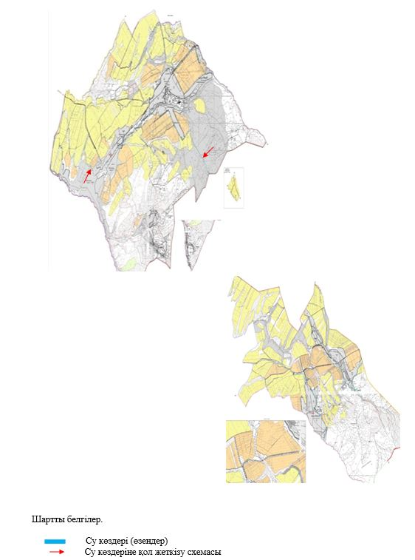

Төлеби ауданы, Алатау ауылдық округі бойынша жайылым айналымдарының қолайлы схемасы және жайылымдарының сыртқы, ішкі шекаралары мен алаңдары, жайылымдық инфрақұрылым объектілері белігіленген картасы

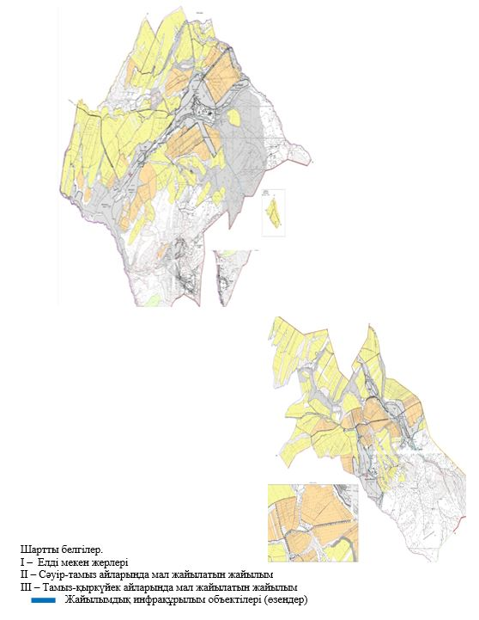

Төлеби ауданы, Алатау ауылдық округі бойынша жайылымы жоқ және (немесе) заңды тұлғалардың ауыл шаруашылығы жануарларының мал басын орналастыру үшін жайылымдарды қайта бөлу және оны берілетін ауыл маңындағы және шалғайдағы жайылымдарға ауыстыру схемасы

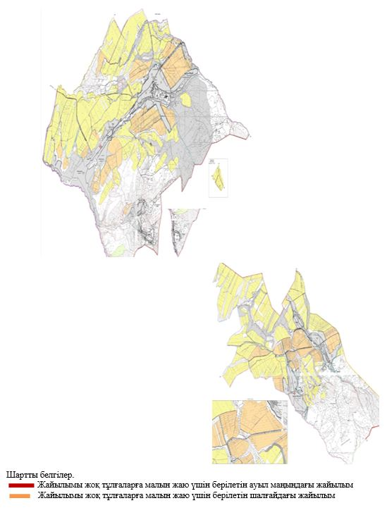

4. Бірінші Мамыр ауыл округі
Орталығы - Бірінші Мамыр ауылы.
Елді мекендері - Бірінші Мамыр, Бейнеткеш, Ынтымақ, Жаңажол, Алғабас, Тағайна, Зағамбар
Халық саны - 20195 адам.
Округтің барлық жер көлемі - 22054 гектар.
Оның ішінде:
Елді мекен жайылымы - 6519 гектар.
ауыл шаруашылық жер - 11670 гектар;
жалпы егістік - 7795 гектар;
суғармалы жер - 2498 гектар;
көп жылдық екпелер - 378 гектар;
жайылым жер - 3444 гектар;
шабындық жер - 53 гектар.
(жалпы жайылым жер - 9733 гектар)
Елді мекен бойынша ауыл шаруашылығы жануарлары мал басының саны туралы деректер:
№ | Елді мекен атауы | Ірі қара мал | Жылқы | Ұсақ мал
1 | Алғабас | 734 | 817 | 3850
2 | Камшақ | 2805 | 820 | 4530
3 | Тағайна | 747 | 186 | 1810
4 | 1-Мамыр | 2578 | 720 | 3396
5 | Жаңа-жол | 1343 | 815 | 3994
6 | Бейнеткеш | 854 | 524 | 3285
7 | Ынтымақ | 1396 | 80 | 3790
 | Барлығы | 10457 | 3962 | 24655

Ветеринариялық-санитариялық мекемелер туралы деректер:
 | Елді мекен | Ветеринариялық станциялар | Ұсақ малдарды шомылдыру | Жасанды ұрықтандыру пунктері | Биотермиялық шұңқырлар
1 | Алғабас | - | - | - | -
2 | Камшақ | - | 1 | 1 | 1
3 | Тағайна | - | - | 1 | -
4 | 1-Мамыр | 1 | - | 2 | 1
5 | Жаңа-жол | - | - | - | -
6 | Бейнеткеш | - | 1 | - | 1
7 | Ынтымақ | - | - | - | 1
 | Барлығы | 1 | 2 | 4 | 4

Ауыл шаруашылығы жануарларын жаюдың және айдаудың маусымдық маршруттарын белгілейтін жайылымдарды пайдалану жөніндегі күнтізбелік графигі. Сонымен қатар жайылымның кезеңінің ұзақтығы:
Қ/с | Таулы аймаққа малдардың айдап шығарылу мерзімі | Таулы аймақтан шығарылған малдардың қайтарылу мерзімі | Ескерту
1 | Сәуір-Мамыр | Тамыз-Қыркүйек

№ | Елді мекен | Елді мекендегі жалпы жайылымның жер көлемі, гектар | Мал басы мен қажетті жайылымдық жер көлемі, гектар
 |  |  | Жылқы | Нормасы, гектар | Қажетті жайылым, гектар | Ірі қара мал
1 | 2 | 3 | 4 | 5 | 6 | 7
1 | Алғабас |  | 518 | 9 | 4662 | 654
2 | Камшақ |  | 495 | 9 | 4455 | 2514
3 | Тағайна |  | 132 | 9 | 1188 | 657
4 | 1-Мамыр |  | 409 | 9 | 3671 | 2254
5 | Жаңа-жол |  | 308 | 9 | 2772 | 734
6 | Бейнеткеш |  | 426 | 9 | 3834 | 1233
7 | Ынтымақ |  | 65 | 9 | 585 | 1196
14 | Барлығы | 9733 | 2353 | 9 | 21177 | 9242

Нормасы, гектар | Қажетті жайылым, гектар | Ұсақ мал | Нормасы, гектар | Қажетті жайылым, гектар | Жалпы қажет жайылым жер көлемі, гектар | Елді мекендердің жалпы жайылыммен, қажетті жайылымның айырмасы, (+,-)
8 | 9 | 10 | 11 | 12 | 13 | 14
8 | 5232 | 3558 | 2,5 | 8895 | 18789
8 | 20112 | 4580 | 2,5 | 11450 | 36017
8 | 5256 | 1715 | 2,5 | 4287,5 | 10731,5
8 | 18032 | 3295 | 2,5 | 8237,5 | 29940,5
8 | 5872 | 3514 | 2,5 | 8785 | 17429
8 | 9864 | 2985 | 2,5 | 7462,5 | 21160,5
8 | 9568 | 3749 | 2,5 | 9372,5 | 19525,5
8 | 73936 | 23396 | 2,5 | 58490 | 153603 | -143870
Төлеби ауданы, Біріншімамыр ауылдық округі бойынша жайылым құқықтық белгілейтін құжаттар негізінде жер санаттары, жер учаскелерінің меншік иелері және жер пайдаланушылар бөлінісінде әкімшілік-аумақтық бірлік аумағында жайылымдардың орналасу схемасы (картасы)

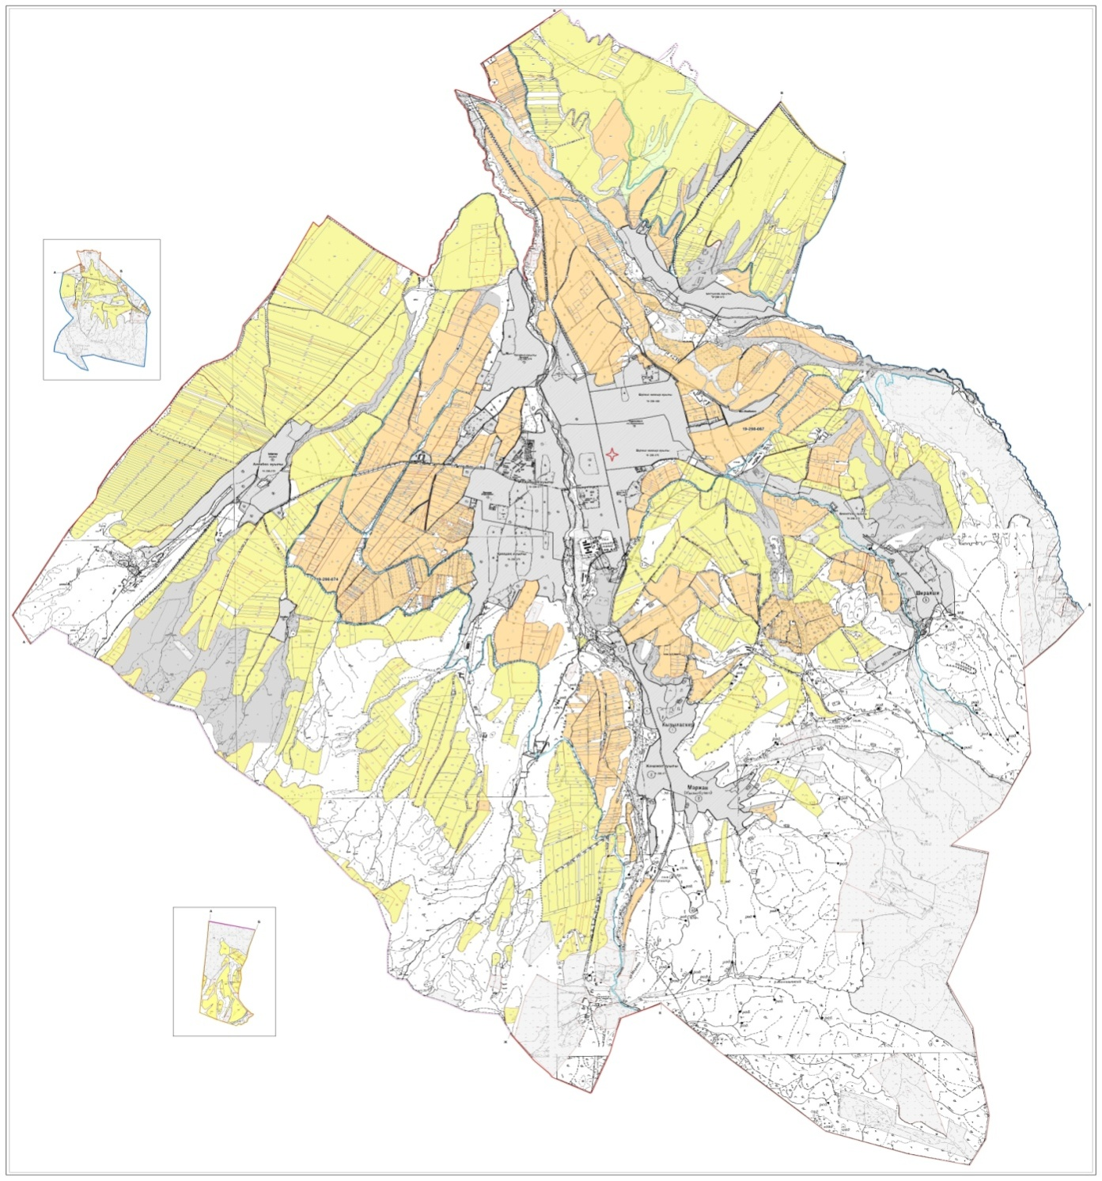

Жер санаттары:
округтің барлық жер көлемі: 22054 гектар
оның ішінде ауыл шаруашылық жерлер: 11670 гектар
жалпы егістік: 7795 гектар
оның ішінде суғармалы жерлер: 2498 гектар
көпжылдық екпелер: 378 гектар
шабындық жерлер: 53 гектар
жайылымдық жерлер: 3444 гектар
Төлеби ауданы, Біріншімамыр ауылдық округі бойынша ауыл шаруашылығы жануарларын жаюдың және айдаудың маусымдық маршруттарын белгілейтін жайылымдарды пайдалану жөніндегі күнтізбелік графигі

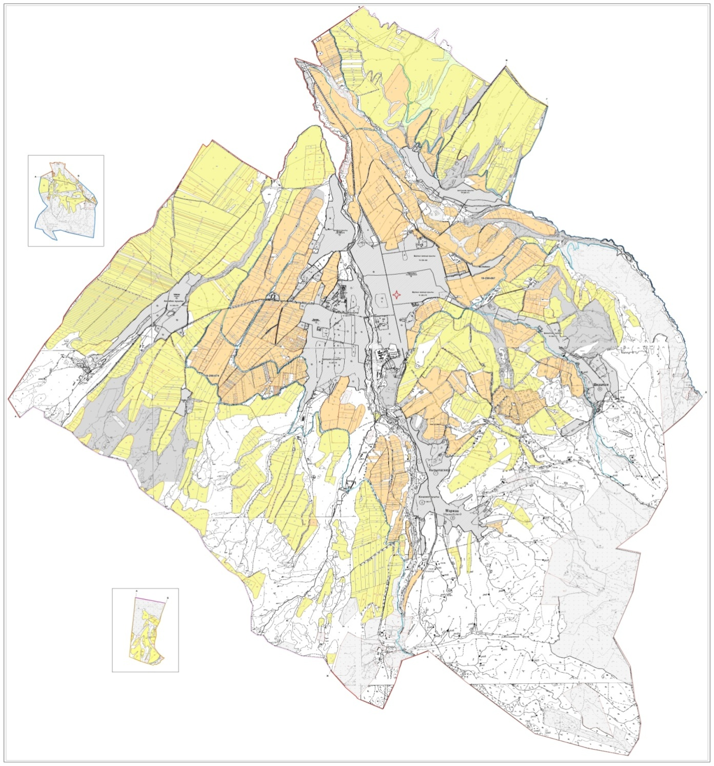

Төлеби ауданы, Біріншімамыр ауылдық округі бойынша жайылым пайдаланушылардың су тұтыну нормасына сәйкес жасалған су көздеріне қол жеткізу схемасы

Төлеби ауданы, Біріншімамыр ауылдық округі бойынша жайылым айналымдарының қолайлы схемасы және жайылымдарының сыртқы, ішкі шекаралары мен алаңдары, жайылымдық инфрақұрылым объектілері белігіленген картасы

Төлеби ауданы, Біріншімамыр ауылдық округі бойынша жайылымы жоқ және (немесе) заңды тұлғалардың ауыл шаруашылығы жануарларының мал басын орналастыру үшін жайылымдарды қайта бөлу және оны берілетін ауыл маңындағы және шалғайдағы жайылымдарға ауыстыру схемасы

5. Жоғарғы Ақсу ауыл округі
Орталығы - Мәдени ауылы.
Елді мекендері - Мәдени, Сарқырама.
Халық саны - 2565 адам.
Округтің барлық жер көлемі - 8609 гектар.
Оның ішінде:
Елді мекен жайылымы-719 гектар.
ауыл шаруашылық жер - 6081 гектар;
жалпы егістік - 4342 гектар;
суғармалы жер - 505 гектар;
көп жылдық екпелер - 291 гектар;
жайылым жер - 1390 гектар;
шабындық жер - 58 гектар.
(жалпы жайылым жер - 2110 гектар)
Елді мекен бойынша ауыл шаруашылығы жануарлары мал басының саны туралы деректер:
Р/с | Елді мекен | Ірі қара мал | Жылқы | Ұсақ мал
1 | Мәдени | 1078 | 380 | 3187
2 | Сарқырама | 784 | 242 | 3101
 | Барлығы | 1862 | 622 | 6288

Ветеринариялық-санитариялық мекемелер туралы деректер:
Р/с | Елді мекен | Ветеринариялық станциялар | Ұсақ малдарды шомылдыру | Жасанды ұрықтандыру пунктері | Биотермиялық шұңқырлар
1 | Мәдени |  |  | 1 | 1
2 | Сарқырама | 1 | 1 | 1 | 1
 | Барлығы | 1 | 1 | 2 | 2

Ауыл шаруашылығы жануарларын жаюдың және айдаудың маусымдық маршруттарын белгілейтін жайылымдарды пайдалану жөніндегі күнтізбелік графигі. Сонымен қатар жайылымның кезеңінің ұзақтығы:
Қ/с | Таулы аймаққа малдардың айдап шығарылу мерзімі | Таулы аймақтан шығарылған малдардың қайтарылу мерзімі | Ескерту
1 | Сәуір-Мамыр | Тамыз-Қыркүйек

№ | Елді мекен | Елді мекендегі жалпы жайылымның жер көлемі, гектар | Мал басы мен қажетті жайылымдық жер көлемі, гектар
 |  |  | Жылқы | Нормасы, гектар | Қажетті жайылы, гектар | Ірі қара мал
1 | 2 | 3 | 4 | 5 | 6 | 7
1 | Мәдени |  | 311 | 9 | 2799 | 946
2 | Сарқырама |  | 174 | 9 | 1566 | 652
 | Барлығы | 2110 | 485 | 9 | 4365 | 1598

Нормасы, гектар | Қажетті жайылым, гектар | Ұсақ мал | Нормасы, гектар | Қажетті жайылым, гектар | Жалпы қажет жайылым жер көлемі, гектар | Елді мекендердің жалпы жайылыммен, қажетті жайылымның айырмасы, (+,-)
8 | 9 | 10 | 11 | 12 | 13 | 14
8 | 7568 | 3187 | 2,5 | 7967,5 | 18334,5
8 | 5216 | 3101 | 2,5 | 7752,5 | 14534,5
8 | 12784 | 6288 | 2,5 | 15720 | 32869 | -30759
Төлеби ауданы, Жоғарғы Ақсу ауылдық округі бойынша жайылым құқықтық белгілейтін құжаттар негізінде жер санаттары, жер учаскелерінің меншік иелері және жер пайдаланушылар бөлінісінде әкімшілік-аумақтық бірлік аумағында жайылымдардың орналасу схемасы (картасы)

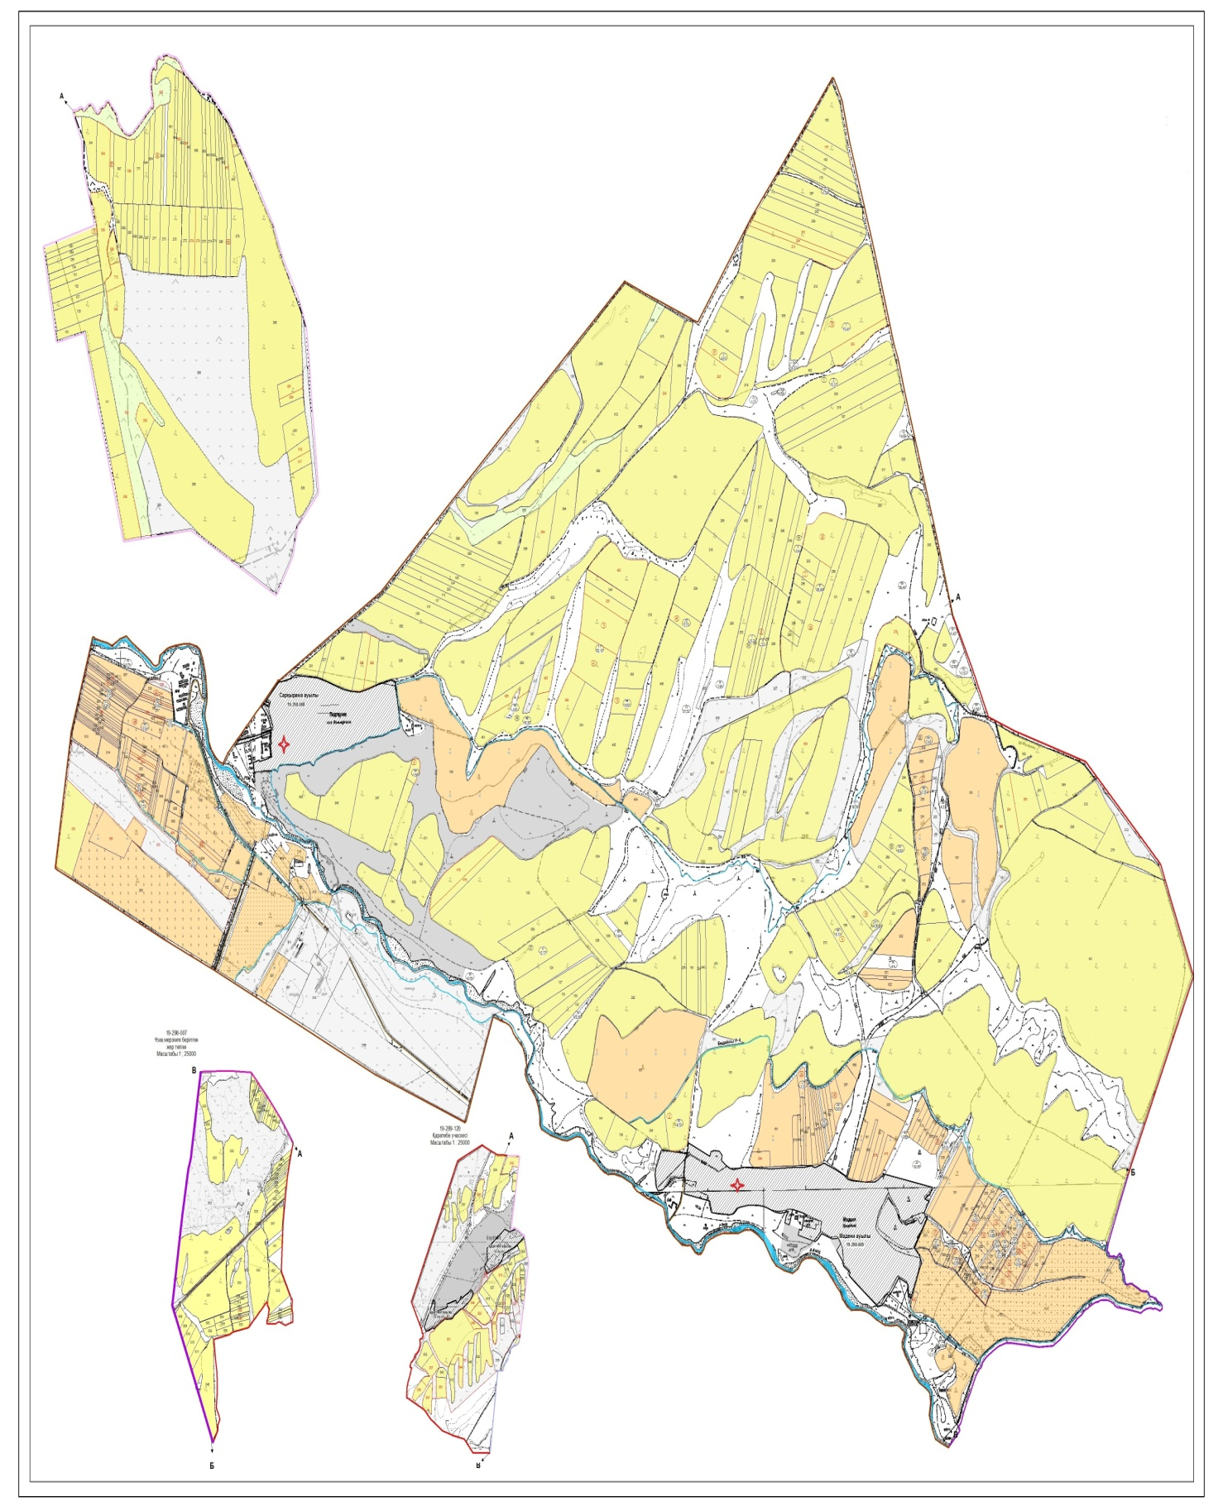

Жер санаттары:
округтің барлық жер көлемі: 8609 гектар
оның ішінде ауыл шаруашылық жерлер: 6081 гектар
жалпы егістік: 4342 гектар
оның ішінде суғармалы жерлер: 505 гектар
көпжылдық екпелер: 291 гектар
шабындық жерлер: 58 гектар
жайылымдық жерлер: 1390 гектар
Төлеби ауданы, Жоғарғы Ақсу ауылдық округі бойынша ауыл шаруашылығы жануарларын жаюдың және айдаудың маусымдық маршруттарын белгілейтін жайылымдарды пайдалану жөніндегі күнтізбелік графигі

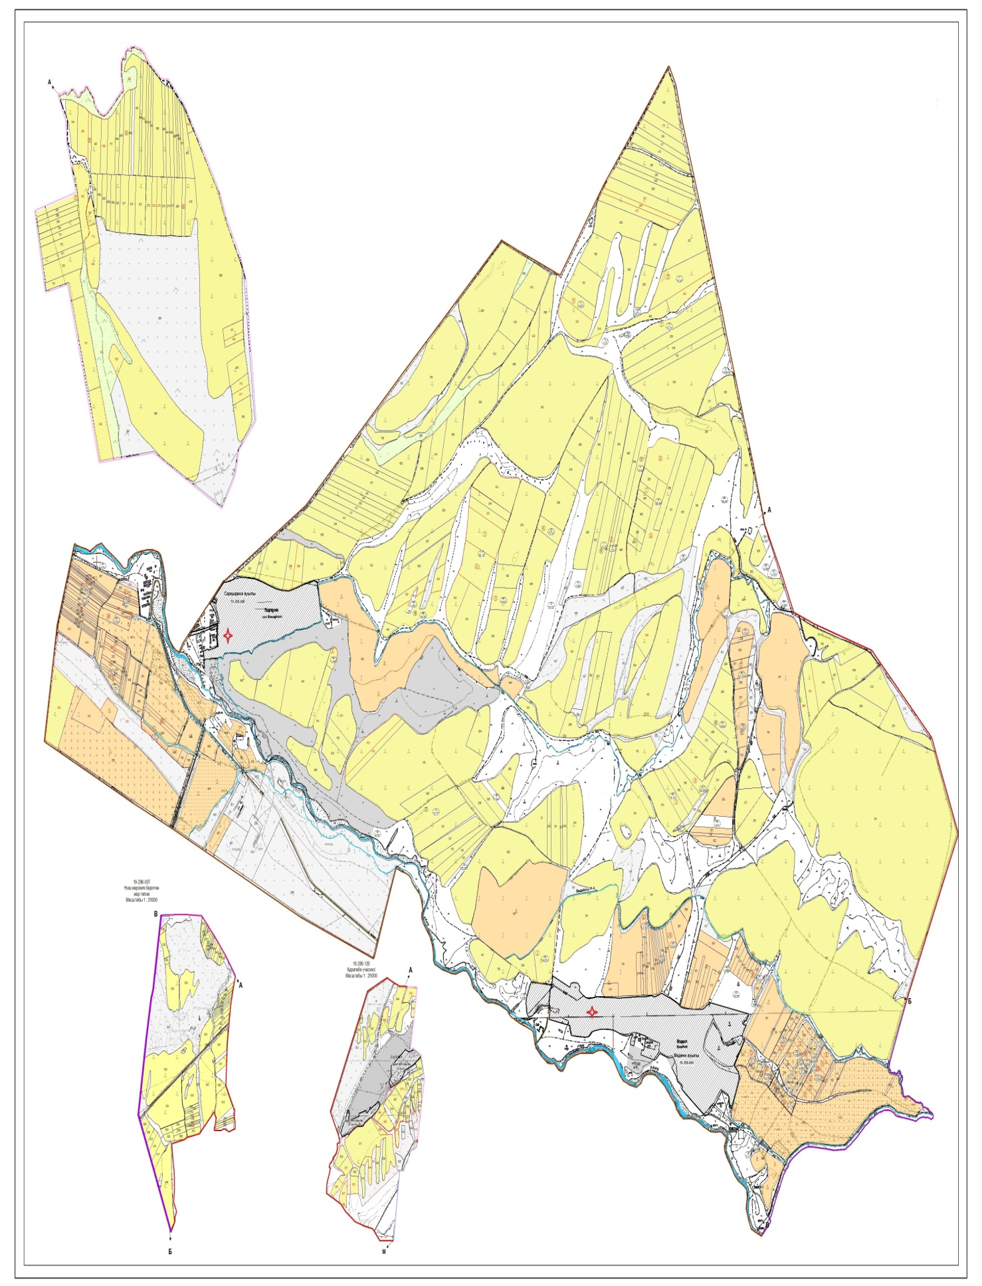

Төлеби ауданы, Жоғарғы Ақсу ауылдық округі бойынша жайылым пайдаланушылардың су тұтыну нормасына сәйкес жасалған су көздеріне қол жеткізу схемасы

Төлеби ауданы, Жоғарғы Ақсу ауылдық округі бойынша жайылым айналымдарының қолайлы схемасы және жайылымдарының сыртқы, ішкі шекаралары мен алаңдары, жайылымдық инфрақұрылым объектілері белігіленген картасы

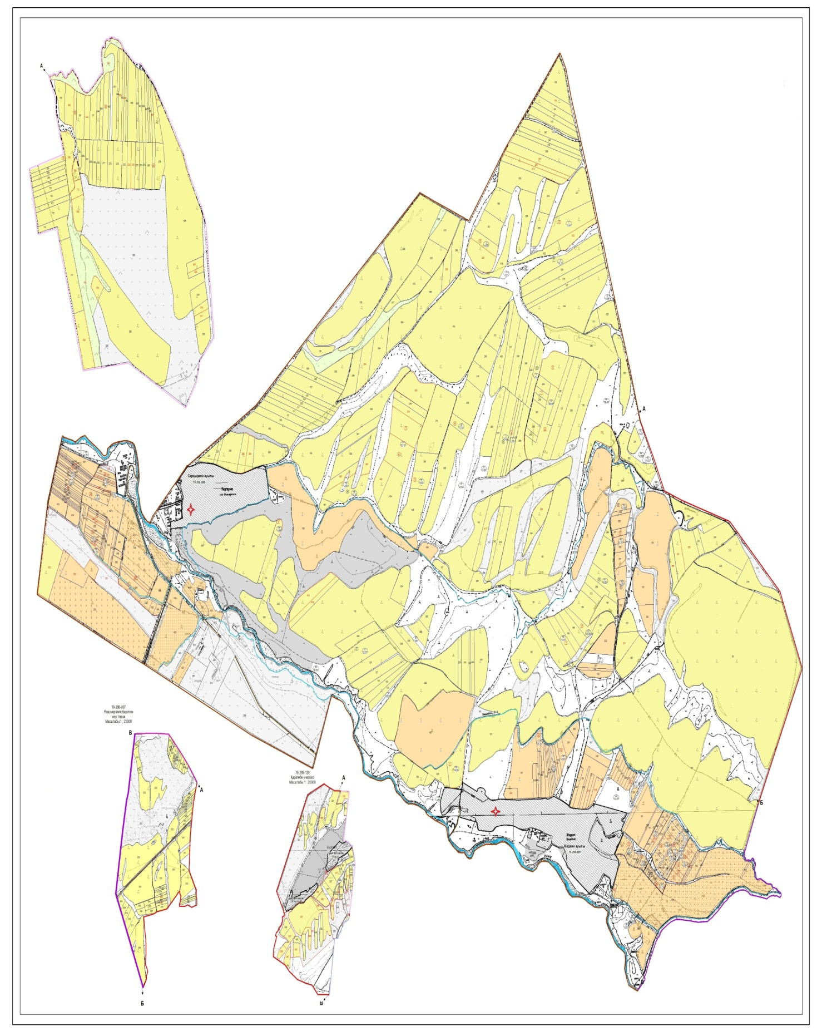

Төлеби ауданы, Жоғарғы Ақсу ауылдық округі бойынша жайылымы жоқ және (немесе) заңды тұлғалардың ауыл шаруашылығы жануарларының мал басын орналастыру үшін жайылымдарды қайта бөлу және оны берілетін ауыл маңындағы және шалғайдағы жайылымдарға ауыстыру схемасы

6. Қаратөбе ауыл округі
Орталығы - Қаратөбе ауылы.
Елді мекендері - Қаратөбе, Қостөбе, Майбұлақ, Балдыберек, Төңкеріс.
Халық саны - 5363 адам.
Округтің барлық жер көлемі - 17503 гектар.
Оның ішінде: Елді мекен жайылымы - 4100 гектар
ауыл шаруашылық жер -10179 гектар;
жалпы егістік - 5639 гектар;
суғармалы жер - 586 гектар;
көп жылдық екпелер - 189 гектар;
шабындық жер - 15 гектар;
жайылым жер - 4336 гектар.
(жалпы жайылым жер - 8574 гектар)
Елді мекен бойынша ауыл шаруашылығы жануарлары мал басының саны туралы деректер
Р/с | Елді мекен атауы | Ірі қара мал | Жылқы | Ұсақ мал
1 | Қаратөбе | 1466 | 582 | 3806
2 | Майбұлақ | 720 | 381 | 2600
3 | Қостөбе | 597 | 346 | 2340
4 | Балдыберек | 1610 | 735 | 2704
5 | Төңкеріс | 1263 | 770 | 1714
 | Барлығы: | 5656 | 2814 | 13164

Ветеринариялық-санитариялық мекемелер туралы деректер:
Р/с | Елді мекен | Ветеринариялық станциялар | Ұсақ малдарды шомылдыру | Жасанды ұрықтандыру пунктері | Биотермиялық шұңқырлар
1 | Қаратөбе | 1 | 1 | - | 1
2 | Майбұлақ | - | - | 1 | -
3 | Қостөбе | - | - | - | -
4 | Балдыберек | - | 1 | - | -
5 | Төңкеріс | - | - | - | -
 | Барлығы: | 1 | 2 | 1 | 1

Ауыл шаруашылығы жануарларын жаюдың және айдаудың маусымдық маршруттарын белгілейтін жайылымдарды пайдалану жөніндегі күнтізбелік графигі. Сонымен қатар жайылымның кезеңінің ұзақтығы:
Қ/с | Таулы аймаққа малдардың айдап шығарылу мерзімі | Таулы аймақтан шығарылған малдардың қайтарылу мерзімі | Ескерту
1 | Сәуір-Мамыр | Тамыз-Қыркүйек

№ | Елді мекен | Елді мекендегі жалпы жайылымның жер көлемі, гектар | Мал басы мен қажетті жайылымдық жер көлемі, гектар
 |  |  | Жылқы | Нормасы, гектар | Қа­жет­ті жай­ы­лы, гек­тар | Ірі қара мал
1 | 2 | 3 | 4 | 5 | 6 | 7
1 | Қаратөбе |  | 562 | 9 | 5058 | 1553
2 | Майбұлақ |  | 351 | 9 | 3159 | 620
3 | Қостөбе |  | 316 | 9 | 2844 | 497
4 | Балдыберек |  | 715 | 9 | 6435 | 1511
5 | Төңкеріс |  | 775 | 9 | 6975 | 1163
 | Барлығы | 8574 | 2719 | 9 | 24471 | 5344

Нормасы, гектар | Қажетті жайылым, гектар | Ұсақ мал | Нормасы, гектар | Қажетті жайылым, гек­тар | Жалпы қажет жайылым жер көлемі, гектар | Елді мекендердің жалпы жайылыммен, қажетті жайылымның айырмасы, (+,-)
8 | 9 | 10 | 11 | 12 | 13 | 14
8 | 12424 | 3806 | 2,5 | 9515 | 26997
8 | 4960 | 2360 | 2,5 | 5900 | 14019
8 | 3976 | 2330 | 2,5 | 5825 | 12645
8 | 12088 | 2704 | 2,5 | 6760 | 25283
8 | 9304 | 1624 | 2,5 | 4060 | 20339
8 | 42752 | 12824 | 2,5 | 32060 | 99283 | -90709
Төлеби ауданы, Қаратөбе ауылдық округі бойынша жайылым құқықтық белгілейтін құжаттар негізінде жер санаттары, жер учаскелерінің меншік иелері және жер пайдаланушылар бөлінісінде әкімшілік-аумақтық бірлік аумағында жайылымдардың орналасу схемасы (картасы)

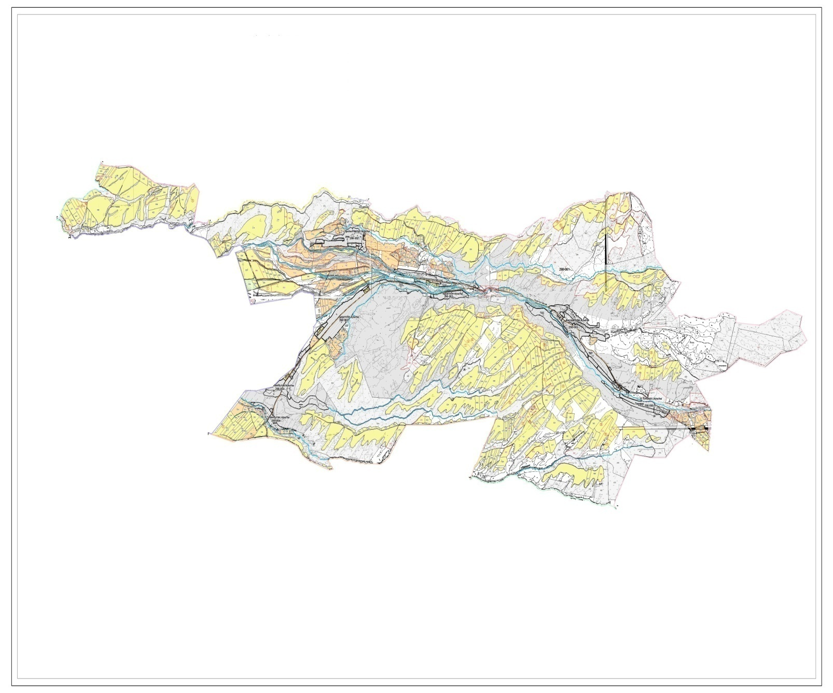

Жер санаттары:
округтің барлық жер көлемі: 17503 гектар
оның ішінде ауыл шаруашылық жерлер: 10179 гектар
жалпы егістік: 5639 гектар
оның ішінде суғармалы жерлер: 586 гектар
көпжылдық екпелер: 189 гектар
шабындық жерлер: 15 гектар
жайылымдық жерлер: 4336 гектар
Төлеби ауданы, Қаратөбе ауылдық округі бойынша ауыл шаруашылығы жануарларын жаюдың және айдаудың маусымдық маршруттарын белгілейтін жайылымдарды пайдалану жөніндегі күнтізбелік графигі

Төлеби ауданы, Қаратөбе ауылдық округі бойынша жайылым пайдаланушылардың су тұтыну нормасына сәйкес жасалған су көздеріне қол жеткізу схемасы

Төлеби ауданы, Қаратөбе ауылдық округі бойынша жайылым айналымдарының қолайлы схемасы және жайылымдарының сыртқы, ішкі шекаралары мен алаңдары, жайылымдық инфрақұрылым объектілері белігіленген картасы

Төлеби ауданы, Қаратөбе ауылдық округі бойынша жайылымы жоқ және (немесе) заңды тұлғалардың ауыл шаруашылығы жануарларының мал басын орналастыру үшін жайылымдарды қайта бөлу және оны берілетін ауыл маңындағы және шалғайдағы жайылымдарға ауыстыру схемасы

7. Қасқасу ауыл округі
Орталығы - Қасқасу ауылы.
Елді мекендері - Қасқасу, Кеңесарық, Жоғарғы Қасқасу, Керегетас.
Халық саны - 5245 адам.
Округтің барлық жер көлемі - 10147 гектар.
Оның ішінде: Елді мекен жайылымы - 2562 гектар.
ауыл шаруашылық жер - 5352 гектар;
жалпы егістік - 3669 гектар;
суғармалы жер - 761 гектар;
көп жылдық екпелер - 119 гектар;
жайылым жер - 1463 гектар;
шабындық жер - 101 гектар.
(жалпы жайылым жер - 4025 гектар)
Елді мекен бойынша ауыл шаруашылығы жануарлары мал басының саны туралы деректер
Қ/с | Елді мекен | Түйе | Жылқы | Ірі қара мал | Ұсақ мал
1 | Қасқасу |  | 481 | 960 | 3196
2 | Кеңесарық |  | 834 | 800 | 3849
3 | Жоғарғы Қасқасу |  | 279 | 562 | 1196
4 | Керегетас |  | 506 | 578 | 1314
 | Барлығы: |  | 2100 | 2900 | 9555

Ветеринариялық-санитариялық мекемелер туралы деректер:
Р/с | Елді мекен | Ветеринариялық станциялар | Ұсақ малдарды шомылдыру | Жасанды ұрықтандыру пунктері | Биотермиялық шұңқырлар
1 | Қасқасу | 1 | - | 1 | 1
2 | Кеңесарық | - | - | - | 1
3 | Жоғарғы Қасқасу | - | - | - | -
4 | Керегетас | - | 1 | - | -
 | Барлығы: | 1 | 1 | 1 | 2

Ауыл шаруашылығы жануарларын жаюдың және айдаудың маусымдық маршруттарын белгілейтін жайылымдарды пайдалану жөніндегі күнтізбелік графигі. Сонымен қатар жайылымның кезеңінің ұзақтығы:
Қ/с | Таулы аймаққа малдардың айдап шығарылу мерзімі | Таулы аймақтан шығарылған малдардың қайтарылу мерзімі | Ескерту
1 | Сәуір-Мамыр | Тамыз-Қыркүйек

№ | Елді мекен | Елді мекендегі жалпы жайылымның жер көлемі, гектар | Мал басы мен қажетті жайылымдық жер көлемі, гектар
 |  |  | Жылқы | Нормасы, гектар | Қажетті жайылы, гектар | Ірі қара мал
1 | 2 | 3 | 4 | 5 | 6 | 7
1 | Қасқасу |  | 481 | 9 | 4329 | 668
2 | Кеңесарық |  | 734 | 9 | 6606 | 579
3 | Жоғарғы Қасқасу |  | 219 | 9 | 1971 | 412
4 | Керегетас |  | 492 | 9 | 4428 | 378
 | Барлығы | 4025 | 1926 | 9 | 17334 | 2037

Нормасы, гектар | Қажетті жайылым, гектар | Ұсақ мал | Нормасы, гектар | Қажетті жайылым, гектар | Жалпы қажет жайылым жер көлемі, гектар | Елді мекендердің жалпы жайылыммен, қажетті жайылымның айырмасы, (+,-)
8 | 9 | 10 | 11 | 12 | 13 | 14
8 | 5344 | 2996 | 2,5 | 7490 | 17163
8 | 4632 | 3549 | 2,5 | 8872,5 | 20110,5
8 | 3296 | 1154 | 2,5 | 2885 | 8152
8 | 3024 | 1194 | 2,5 | 2985 | 10437
8 | 16296 | 8893 | 2,5 | 22232,5 | 55862,5 | -51837,5
Төлеби ауданы, Қасқасу ауылдық округі бойынша жайылым құқықтық белгілейтін құжаттар негізінде жер санаттары, жер учаскелерінің меншік иелері және жер пайдаланушылар бөлінісінде әкімшілік-аумақтық бірлік аумағында жайылымдардың орналасу схемасы (картасы)

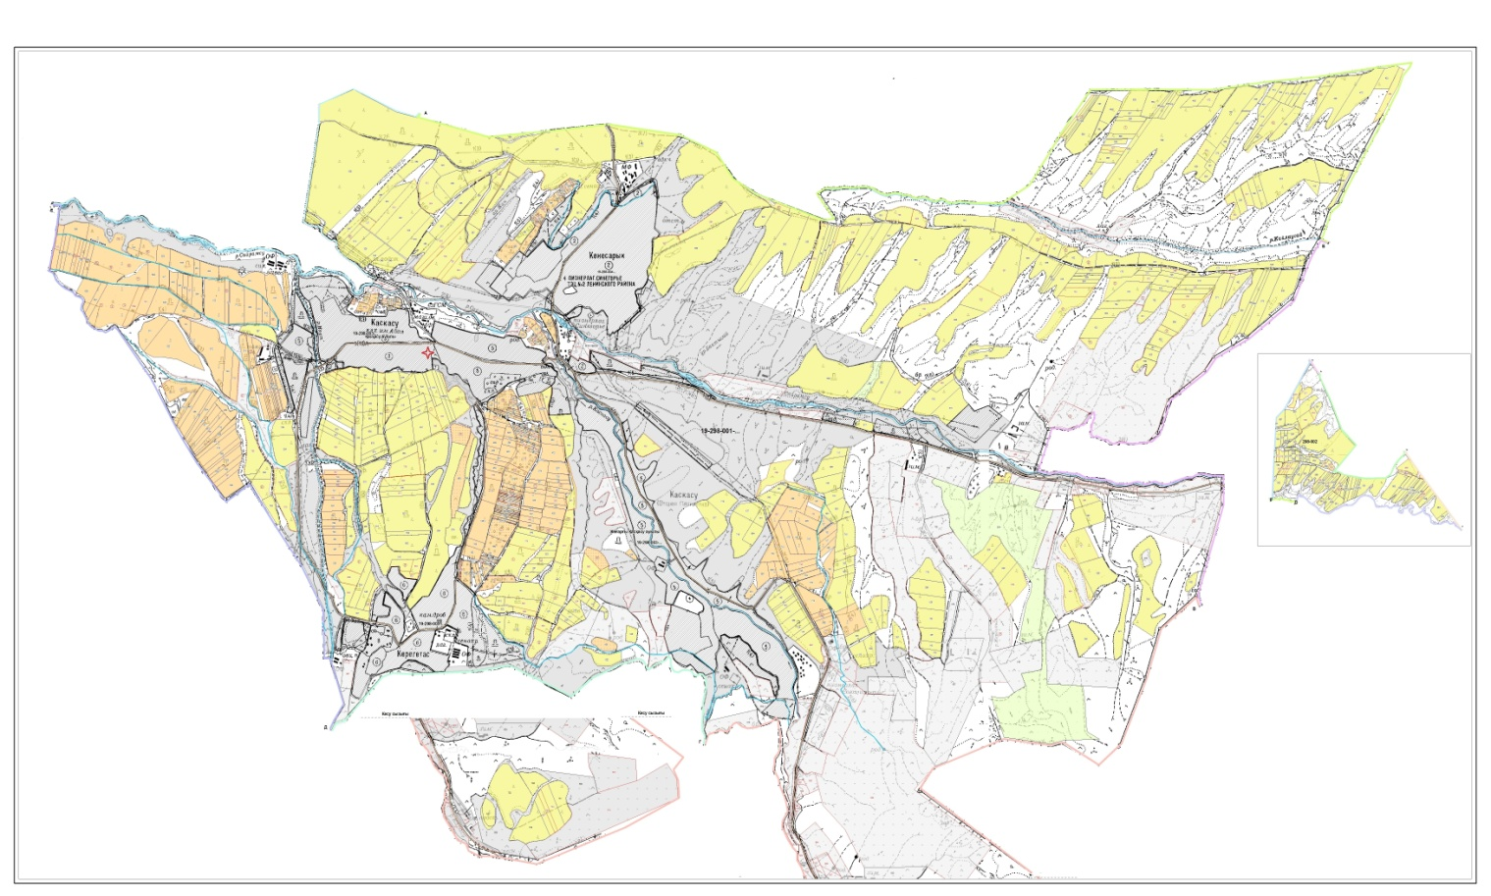

Жер санаттары:
округтің барлық жер көлемі: 10147 гектар
оның ішінде ауыл шаруашылық жерлер: 5352 гектар
жалпы егістік: 3669 гектар
оның ішінде суғармалы жерлер: 761 гектар
көпжылдық екпелер: 119 гектар
шабындық жерлер: 101 гектар
жайылымдық жерлер: 1463 гектар
Төлеби ауданы, Қасқасу ауылдық округі бойынша ауыл шаруашылығы жануарларын жаюдың және айдаудың маусымдық маршруттарын белгілейтін жайылымдарды пайдалану жөніндегі күнтізбелік графигі

Төлеби ауданы, Қасқасу ауылдық округі бойынша жайылым пайдаланушылардың су тұтыну нормасына сәйкес жасалған су көздеріне қол жеткізу схемасы

Төлеби ауданы, Қасқасу ауылдық округі бойынша жайылым айналымдарының қолайлы схемасы және жайылымдарының сыртқы, ішкі шекаралары мен алаңдары, жайылымдық инфрақұрылым объектілері белігіленген картасы

Төлеби ауданы, Қасқасу ауылдық округі бойынша жайылымы жоқ және (немесе) заңды тұлғалардың ауыл шаруашылығы жануарларының мал басын орналастыру үшін жайылымдарды қайта бөлу және оны берілетін ауыл маңындағы және шалғайдағы жайылымдарға ауыстыру схемасы

8. Кемеқалған ауыл округі
Орталығы - Абай ауылы.
Елді мекендері - Абай, Ангарата, Ұйымшыл, Ақбастау, Қарақия, Қаратөбе
Халық саны - 5689 адам.
Округтің барлық жер көлемі - 14554 гектар.
Оның ішінде: Елді мекен жайылымы - 4800 гектар.
ауыл шаруашылық жер - 7377 гектар;
жалпы егістік - 5702 гектар;
суғармалы жер - 397 гектар;
көп жылдық екпелер - 42 гектар;
жайылым жер - 1612 гектар;
шабындық жер - 21 гектар.
(жалпы жайылым жер - 6423 гектар)
Елді мекен бойынша ауыл шаруашылығы жануарлары мал басының саны туралы деректер
р/с | Елді мекен | Түйе | Жылқы | Ірі қара мал | Ұсақ мал
1 | Ақбастау | - | 408 | 637 | 2238
2 | Ангарата | 16 | 595 | 610 | 4519
3 | Абай | - | 686 | 805 | 4295
4 | Ұйымшыл | - | 425 | 645 | 2561
5 | Қаратөбе | - | 130 | 284 | 1514
6 | Қарақия | - | 98 | 654 | 819
 | Барлығы: | 16 | 2342 | 3635 | 15946

Ветеринариялық-санитариялық мекемелер туралы деректер:
р/с | Елді мекен | Ветеринариялық станциялар | Ұсақ малдарды шомылдыру | Жасанды ұрықтандыру пунктері | Биотермиялық шұңқырлар
1 | Ақбастау | - | 1 | - | -
2 | Ангарата | 1 | 1 | 1 | -
3 | Абай | 1 | - | - | 1
4 | Ұйымшыл | - | - | - | -
5 | Қаратөбе | - | 1 | 1 | -
6 | Қарақия | - | - | - | 1
 | Барлығы: | 2 | 3 | 2 | 2

Ауыл шаруашылығы жануарларын жаюдың және айдаудың маусымдық маршруттарын белгілейтін жайылымдарды пайдалану жөніндегі күнтізбелік графигі. Сонымен қатар жайылымның кезеңінің ұзақтығы:
р/с | Таулы аймаққа малдардың айдап шығарылу мезімі | Таулы аймақтан шығарылған малдардың қайтарылу мезімі | Ескерту
1 | Сәуір-Мамыр | Тамыз-Қыркүйек

№ | Елді мекен | Елді мекендегі жалпы жайылымның жер көлемі, гектар | Мал басы мен қажетті жайылымдық жер көлемі, гектар
 |  |  | Жылқы | Нормасы, гектар | Қажетті жайылы, гектар | Ірі қара мал
1 | 2 | 3 | 4 | 5 | 6 | 7
1 | Ақбастау |  | 408 | 9 | 3672 | 617
2 | Ангарата |  | 560 | 9 | 5040 | 592
3 | Абай |  | 656 | 9 | 5904 | 785
4 | Ұйымшыл |  | 415 | 9 | 3735 | 633
5 | Қаратөбе |  | 130 | 9 | 1170 | 274
6 | Қаратөбе |  | 98 | 9 | 882 | 644
 | Барлығы | 6423 | 2267 | 9 | 20403 | 3545

Нормасы, гектар | Қажетті жайылым, гектар | Ұсақ мал | Нормасы, гектар | Қажетті жайылым, гектар | Жалпы қажет жайылым жер көлемі, гектар | Елді мекендердің жалпы жайылыммен, қажетті жайылымның айырмасы, (+,-)
8 | 9 | 10 | 11 | 12 | 13 | 14
8 | 4936 | 2218 | 2,5 | 5545 | 14153
8 | 4736 | 4509 | 2,5 | 11272,5 | 21048,5
8 | 6280 | 4240 | 2,5 | 10600 | 22784
8 | 5064 | 2551 | 2,5 | 6377,5 | 15176,5
8 | 2192 | 1504 | 2,5 | 3760 | 7122
8 | 5152 | 809 | 2,5 | 2022,5 | 8056,5
8 | 28360 | 15831 | 2,5 | 39577,5 | 88340,5 | -81917,5
Төлеби ауданы, Кемеқалған ауылдық округі бойынша жайылым құқықтық белгілейтін құжаттар негізінде жер санаттары, жер учаскелерінің меншік иелері және жер пайдаланушылар бөлінісінде әкімшілік-аумақтық бірлік аумағында жайылымдардың орналасу схемасы (картасы)

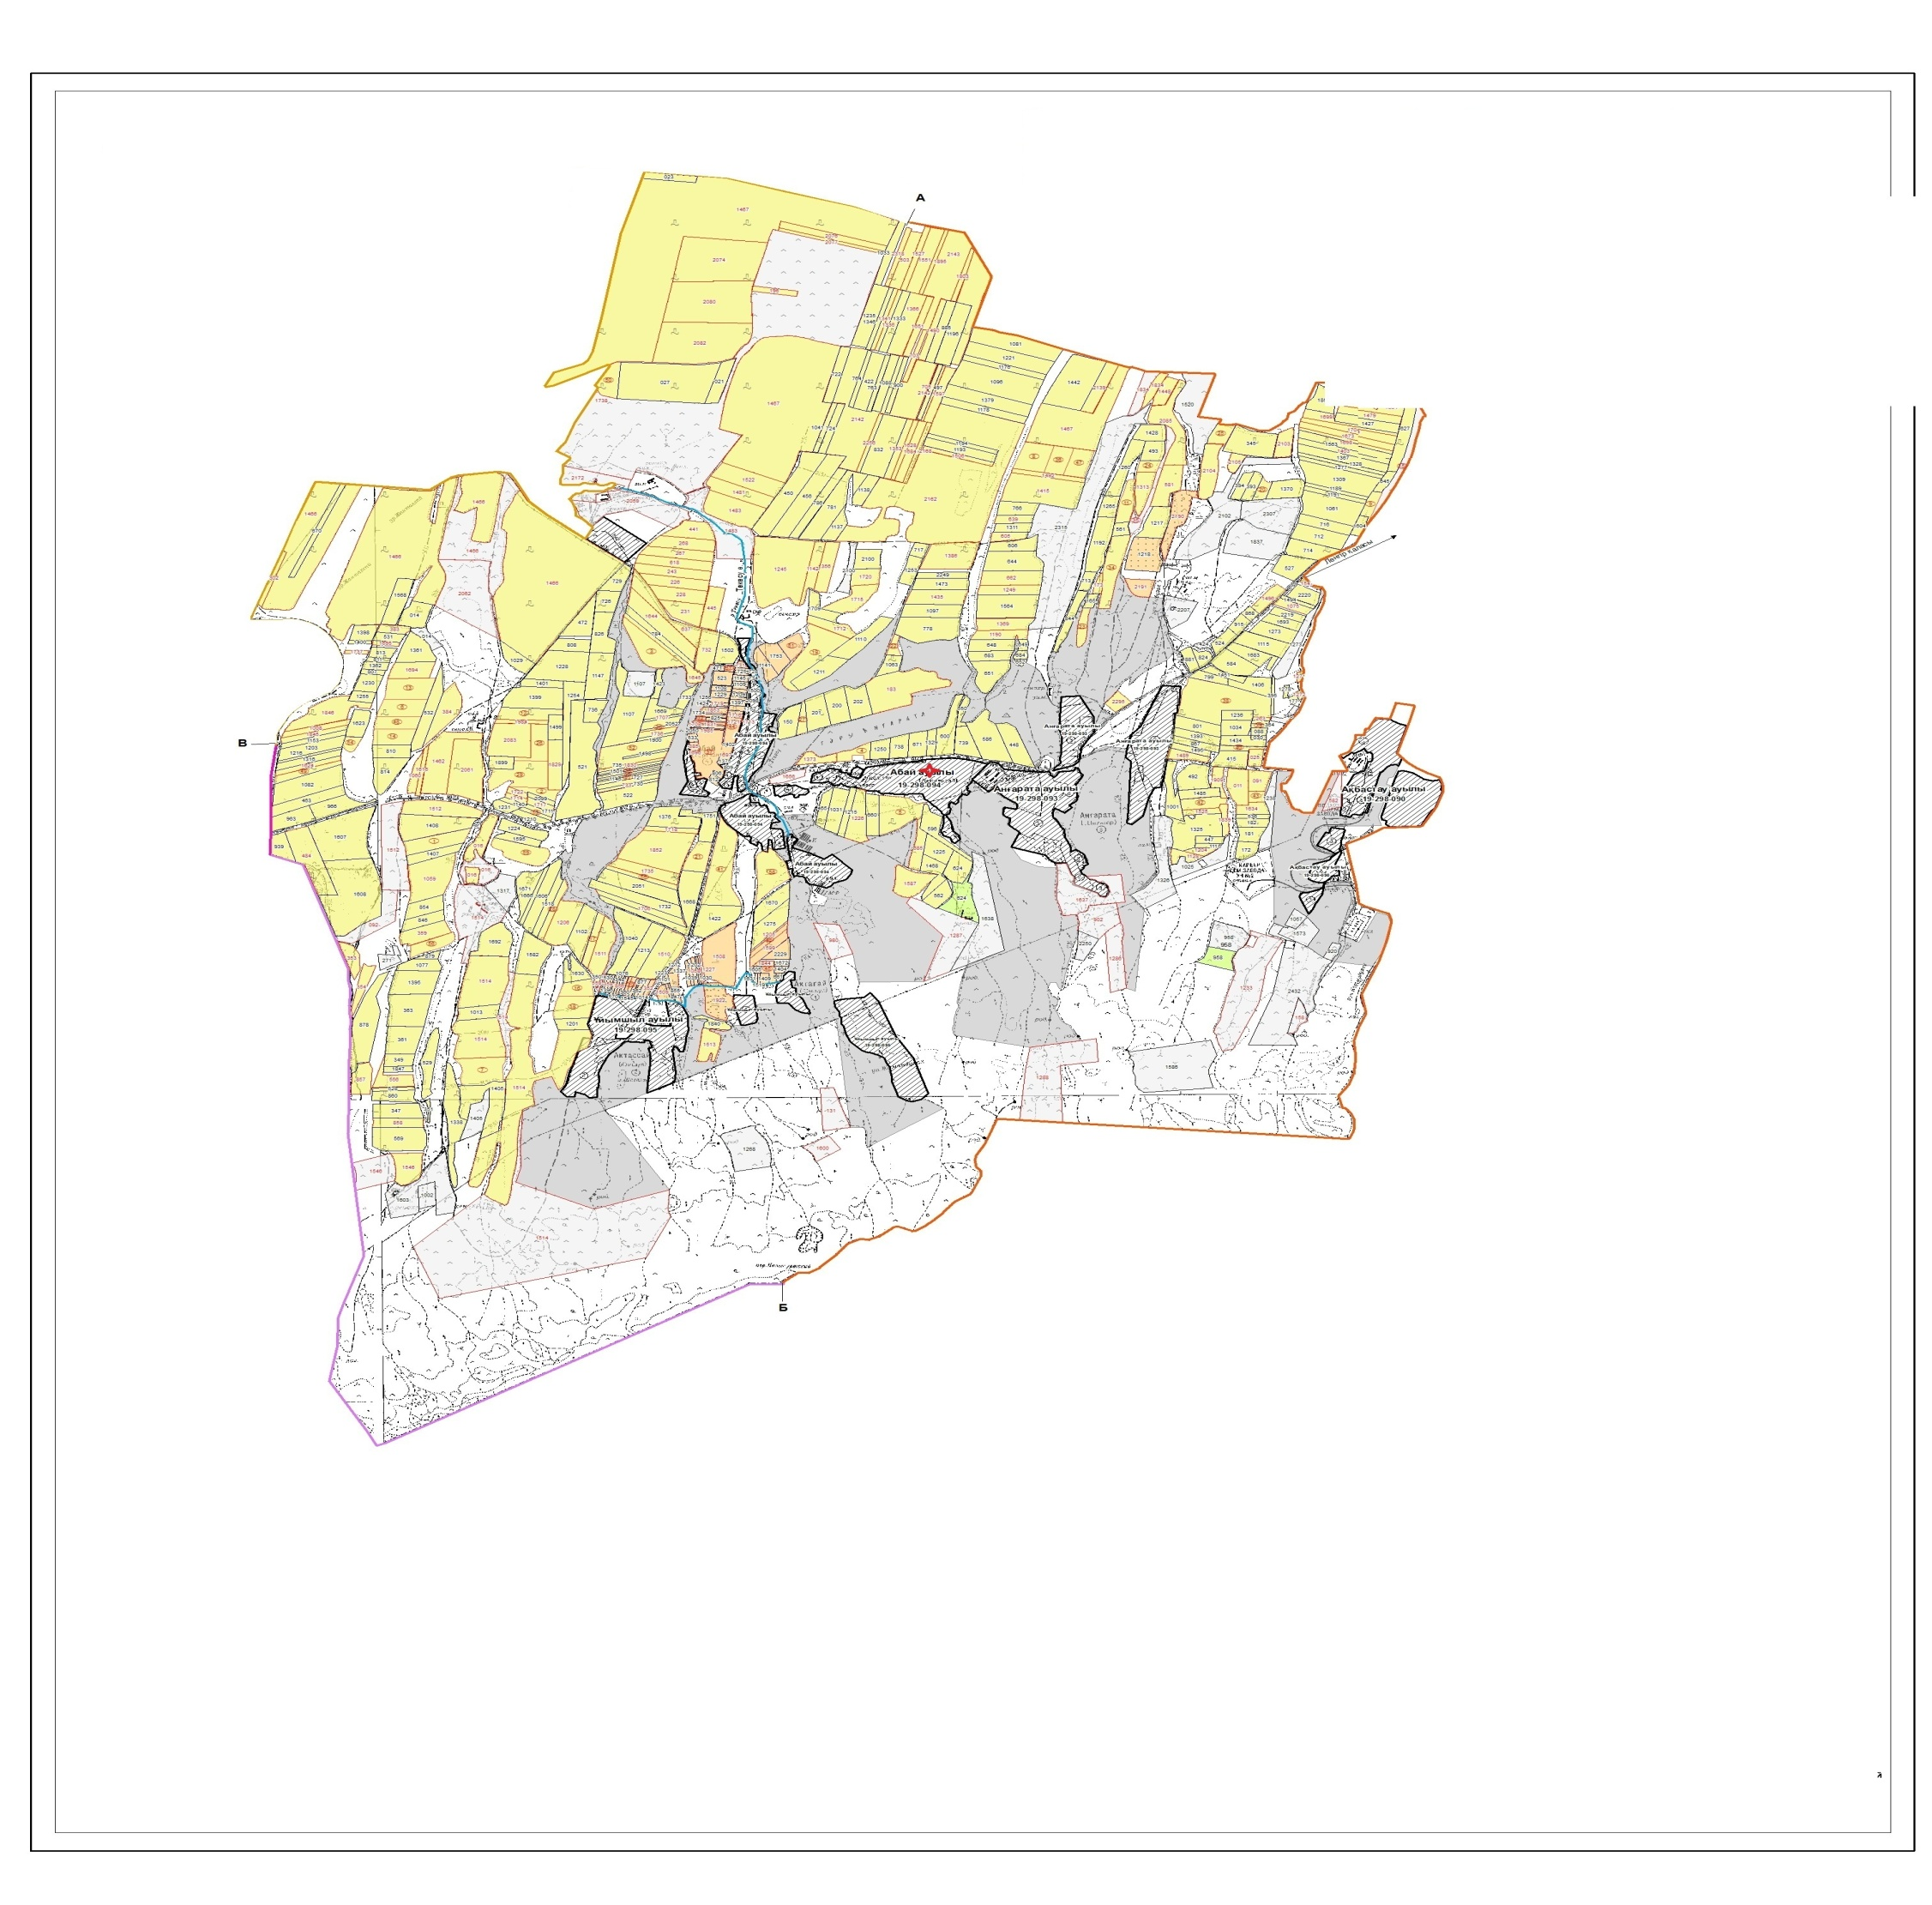

Жер санаттары:
округтің барлық жер көлемі: 14554 гектар
оның ішінде ауыл шаруашылық жерлер: 7377 гектар
жалпы егістік: 5702 гектар
оның ішінде суғармалы жерлер: 397 гектар
көпжылдық екпелер: 42 гектар
шабындық жерлер: 21 гектар
жайылымдық жерлер: 1612 гектар
Төлеби ауданы, Кемеқалған ауылдық округі бойынша ауыл шаруашылығы жануарларын жаюдың және айдаудың маусымдық маршруттарын белгілейтін жайылымдарды пайдалану жөніндегі күнтізбелік графигі

Төлеби ауданы, Кемеқалған ауылдық округі бойынша жайылым пайдаланушылардың су тұтыну нормасына сәйкес жасалған су көздеріне қол жеткізу схемасы

Төлеби ауданы, Кемеқалған ауылдық округі бойынша жайылым айналымдарының қолайлы схемасы және жайылымдарының сыртқы, ішкі шекаралары мен алаңдары, жайылымдық инфрақұрылым объектілері белігіленген картасы

Төлеби ауданы, Кемеқалған ауылдық округі бойынша жайылымы жоқ және (немесе) заңды тұлғалардың ауыл шаруашылығы жануарларының мал басын орналастыру үшін жайылымдарды қайта бөлу және оны берілетін ауыл маңындағы және шалғайдағы жайылымдарға ауыстыру схемасы

9. Қоғалы ауыл округі
Орталығы - Ұзынарық ауылы.
Елді мекендері - Ұзынарық, Диханкөл, Алшалы.
Халық саны - 3774 адам.
Округтің барлық жер көлемі - 7081 гектар.
Оның ішінде: Елді мекен жайылымы - 1846 гектар.
ауыл шаруашылық жер - 4184 гектар;
жалпы егістік - 2886 гектар;
суғармалы жер - 270 гектар;
көп жылдық екпелер - 107 гектар;
жайылым жер - 1191 гектар;
шабындық жер - 0 гектар.
(жалпы жайылым жер - 3029 гектар)
Елді мекен бойынша ауыл шаруашылығы жануарлары мал басының саны туралы деректер
Қ/с | Елді мекен | Түйе | Жылқы | Ірі қара мал | Ұсақ мал
1 | Ұзынарық | - | 809 | 427 | 1186
2 | Диханкөл | - | 1335 | 786 | 1317
3 | Алшалы | - | 734 | 906 | 7787
 | Барлығы: | - | 2878 | 2119 | 10290

Ветеринариялық-санитариялық мекемелер туралы деректер:
Қ/с | Елді мекен | Ветеринариялық станциялар | Ұсақ малдарды шомылдыру | Жасанды ұрықтандыру пунктері | Биотермиялық шұңқырлар
1 | Ұзынарық |  |  | 1 | 1
2 | Диханкөл |  | 1
3 | Алшалы |  |  |  | 1
 | Барлығы: |  | 1 | 1 | 2

Ауыл шаруашылығы жануарларын жаюдың және айдаудың маусымдық маршруттарын белгілейтін жайылымдарды пайдалану жөніндегі күнтізбелік графигі. Сонымен қатар жайылымның кезеңінің ұзақтығы:
Қ/с | Таулы аймаққа малдардың айдап шығарылу мерзімі | Таулы аймақтан шығарылған малдардың қайтарылу мерзімі | Ескерту
1 | Сәуір-Мамыр | Тамыз-Қыркүйек

№ | Елді мекендер | Елді мекендегі жалпы жайылымның жер көлемі, гектар | Мал басы мен қажетті жайылымдық жер көлемі, гектар
 |  |  | Жылқы | Нормасы, гектар | Қажетті жайылы, гектар | Ірі қара мал
1 | 2 | 3 | 4 | 5 | 6 | 7
1 | Ұзынарық |  | 789 | 9 | 7101 | 417
2 | Диханкөл |  | 1295 | 9 | 11655 | 706
3 | Алшалы |  | 714 | 9 | 6426 | 883
 | Барлығы | 3029 | 2798 | 9 | 25182 | 2006

Нормасы, гектар | Қажетті жайылым, гектар | Ұсақ мал | Нормасы, гектар | Қажетті жайылым, гектар | Жалпы қажет жайылым жер көлемі, гектар | Елді мекендердің жалпы жайылыммен, қажетті жайылымның айырмасы, (+,-)
8 | 9 | 10 | 11 | 12 | 13 | 14
8 | 3336 | 1176 | 2,5 | 2940 | 13377
8 | 5648 | 1292 | 2,5 | 3230 | 20533
8 | 7064 | 7747 | 2,5 | 19367,5 | 32857,5
8 | 16048 | 10215 | 2,5 | 22537,5 | 63767,5 | -60738,5
Төлеби ауданы, Қоғалы ауылдық округі бойынша жайылым құқықтық белгілейтін құжаттар негізінде жер санаттары, жер учаскелерінің меншік иелері және жер пайдаланушылар бөлінісінде әкімшілік-аумақтық бірлік аумағында жайылымдардың орналасу схемасы (картасы)

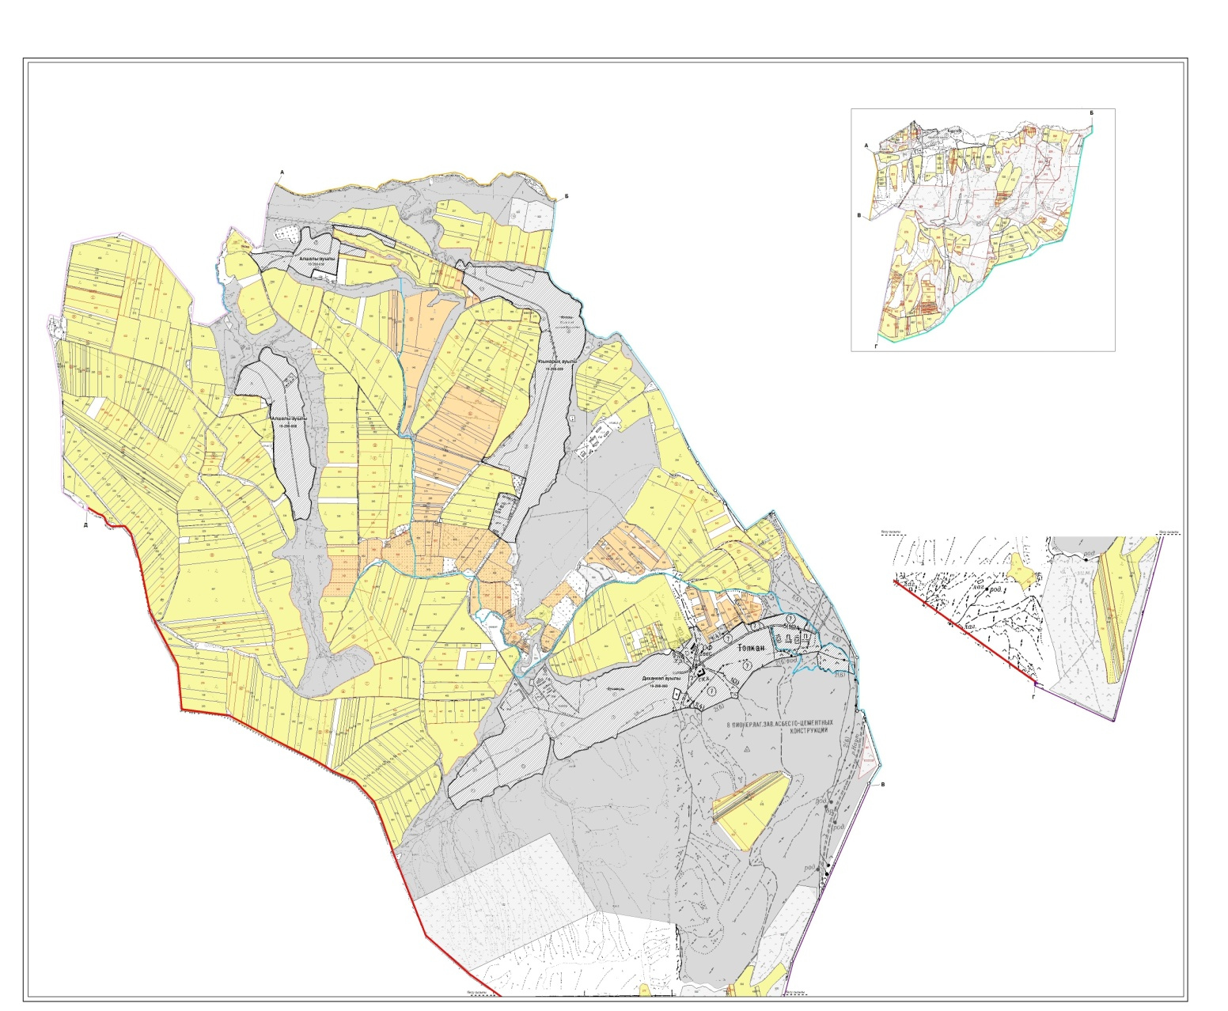

Жер санаттары:
округтің барлық жер көлемі: 7081 гектар
оның ішінде ауыл шаруашылық жерлер: 4184 гектар
жалпы егістік: 2886 гектар
оның ішінде суғармалы жерлер: 270 гектар
көпжылдық екпелер: 107 гектар
шабындық жерлер: -
жайылымдық жерлер: 1191 гектар
Төлеби ауданы, Қоғалы ауылдық округі бойынша ауыл шаруашылығы жануарларын жаюдың және айдаудың маусымдық маршруттарын белгілейтін жайылымдарды пайдалану жөніндегі күнтізбелік графигі

Төлеби ауданы, Қоғалы ауылдық округі бойынша жайылым пайдаланушылардың су тұтыну нормасына сәйкес жасалған су көздеріне қол жеткізу схемасы

Төлеби ауданы, Қоғалы ауылдық округі бойынша жайылым айналымдарының қолайлы схемасы және жайылымдарының сыртқы, ішкі шекаралары мен алаңдары, жайылымдық инфрақұрылым объектілері белігіленген картасы

Төлеби ауданы, Қоғалы ауылдық округі бойынша жайылымы жоқ және (немесе) заңды тұлғалардың ауыл шаруашылығы жануарларының мал басын орналастыру үшін жайылымдарды қайта бөлу және оны берілетін ауыл маңындағы және шалғайдағы жайылымдарға ауыстыру схемасы

10. Көксәйек ауыл округі
Орталығы - Көксәйек ауылы.
Елді мекендері - Көксәйек, Казақстан, Алтынбастау, Жіңішке.
Халық саны -15392 адам.
Округтің барлық жер көлемі - 21403 гектар.
Оның ішінде: Елді мекен жайылымы -235 гектар
ауыл шаруашылық жер - 15580 гектар;
жалпы егістік - 9305 гектар;
суғармалы жер - 1206 гектар;
көп жылдық екпелер - 250 гектар;
жайылым жер - 5749 гектар;
шабындық жер - 276 гектар.
(жалпы жайылым жер - 5992 гектар)
Елді мекен бойынша ауыл шаруашылығы жануарлары мал басының саны туралы деректер:
Р/c | Елді мекен атауы | Ірі қара мал | Жылқы | Ұсақ мал
1 | Көксәйек | 3579 | 2326 | 11559
2 | Қазақстан | 1939 | 350 | 2597
3 | Жінішке | 2010 | 351 | 3954
4 | Алтынбастау | 1934 | 273 | 3437
 | Барлығы | 9462 | 3300 | 21547

Ветеринариялық-санитариялық мекемелер туралы деректер:
Қ/с | Елді мекен | Ветеринариялық станциялар | Ұсақ малдарды шомылдыру | Жасанды ұрықтандыру пунктері | Биотермиялық шұңқырлар
1 | Көксәйек |  | 1 | 1 | 1
2 | Қазақстан |  | 1 | 1 | 1
3 | Жінішке |  | - | - | 1
4 | Алтынбастау |  | - | - | -
 | Барлығы |  | 2 | 2 | 3

Ауыл шаруашылығы жануарларын жаюдың және айдаудың маусымдық маршруттарын белгілейтін жайылымдарды пайдалану жөніндегі күнтізбелік графигі. Сонымен қатар жайылымның кезеңінің ұзақтығы:
Қ/с | Таулы аймаққа малдардың айдап шығарылу мерзімі | Таулы аймақтан шығарылған малдардың қайтарылу мерзімі | Ескерту
1 | Сәуір | Қыркүйек

№ | Елді мекен | Елді мекендегі жалпы жайылымның жер көлемі, гектар | Мал басы мен қажетті жайылымдық жер көлемі, гектар
 |  |  | Жылқы | Нормасы, гектар | Қажетті жайылы, гектар | Ірі қара мал
1 | 2 | 3 | 4 | 5 | 6 | 7
1 | Көксәйек |  | 2246 | 9 | 20214 | 3569
2 | Қазақстан |  | 320 | 9 | 2880 | 1919
3 | Жінішке |  | 331 | 9 | 2979 | 1910
4 | Алтынбастау |  | 253 | 9 | 2277 | 1834
 | Барлығы | 5992 | 3150 | 9 | 28350 | 9232

Нормасы, гектар | Қажетті жайылым, гектар | Ұсақ мал | Нормасы, гектар | Қажетті жайылым, гектар | Жалпы қажет жайылым жер көлемі, гектар | Елді мекендердің жалпы жайылыммен, қажетті жайылымның айырмасы, (+,-)
8 | 9 | 10 | 11 | 12 | 13 | 14
8 | 28552 | 11259 | 2,5 | 28147,5 | 76913,5
8 | 15352 | 3224 | 2,5 | 8060 | 26292
8 | 15280 | 3154 | 2,5 | 7885 | 26144
8 | 14672 | 2937 | 2,5 | 7342,5 | 24291,5
8 | 73856 | 20574 | 2,5 | 51435 | 153641 | -147649
Төлеби ауданы, Көксәйек ауылдық округі бойынша жайылым құқықтық белгілейтін құжаттар негізінде жер санаттары, жер учаскелерінің меншік иелері және жер пайдаланушылар бөлінісінде әкімшілік-аумақтық бірлік аумағында жайылымдардың орналасу схемасы (картасы)

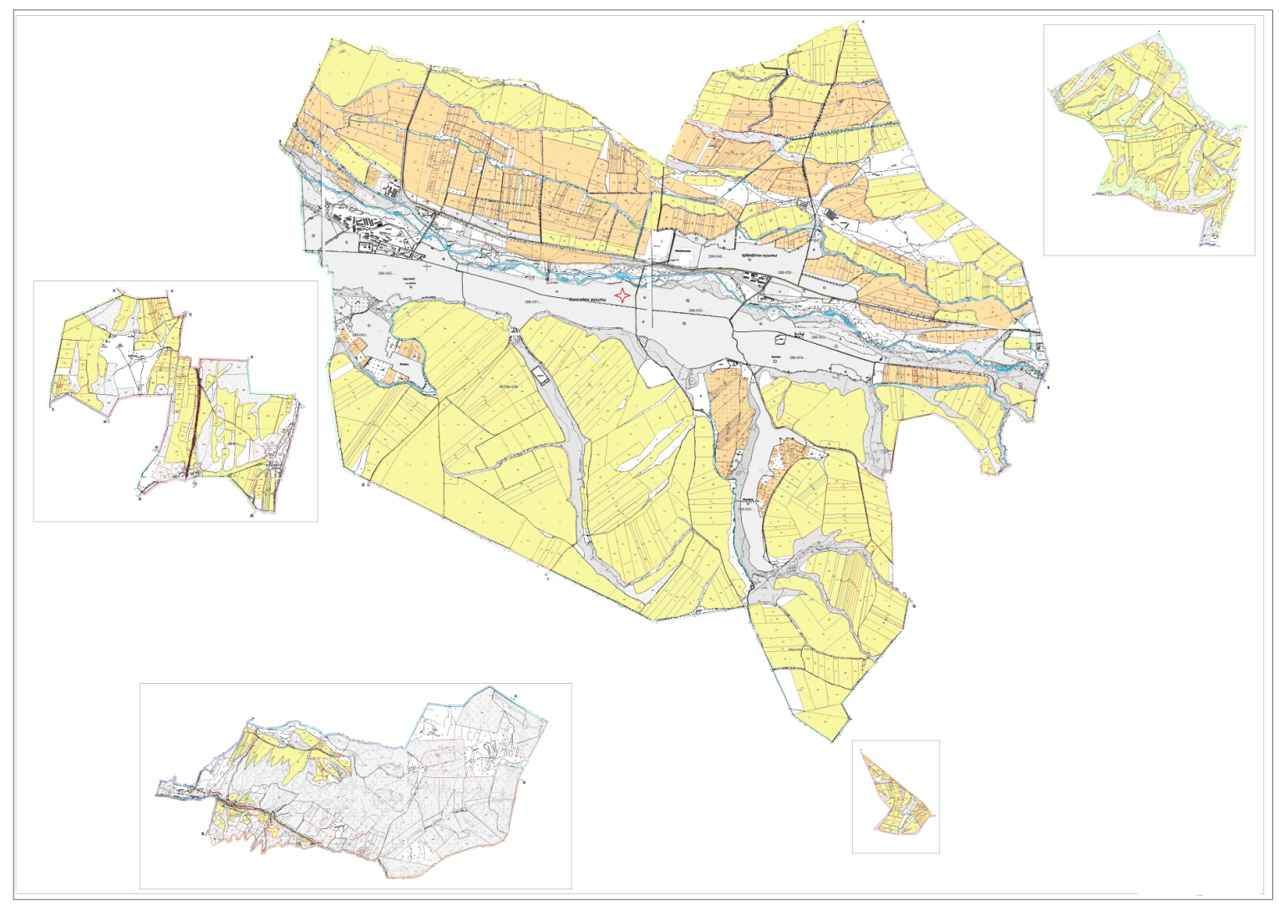

Жер санаттары:
округтің барлық жер көлемі: 21403 гектар
оның ішінде ауыл шаруашылық жерлер: 15580 гектар
жалпы егістік: 9305 гектар
оның ішінде суғармалы жерлер: 1206 гектар
көпжылдық екпелер: 250 гектар
шабындық жерлер: 276 гектар
жайылымдық жерлер: 5749 гектар
Төлеби ауданы, Көксәйек ауылдық округі бойынша ауыл шаруашылығы жануарларын жаюдың және айдаудың маусымдық маршруттарын белгілейтін жайылымдарды пайдалану жөніндегі күнтізбелік графигі

Төлеби ауданы, Көксәйек ауылдық округі бойынша жайылым пайдаланушылардың су тұтыну нормасына сәйкес жасалған су көздеріне қол жеткізу схемасы

Төлеби ауданы, Көксәйек ауылдық округі бойынша жайылым айналымдарының қолайлы схемасы және жайылымдарының сыртқы, ішкі шекаралары мен алаңдары, жайылымдық инфрақұрылым объектілері белігіленген картасы

Төлеби ауданы, Көксәйек ауылдық округі бойынша жайылымы жоқ және (немесе) заңды тұлғалардың ауыл шаруашылығы жануарларының мал басын орналастыру үшін жайылымдарды қайта бөлу және оны берілетін ауыл маңындағы және шалғайдағы жайылымдарға ауыстыру схемасы

11. Тасарық ауыл округі
Орталығы - Тасарық ауылы.
Елді мекендері - Тасарық, Ханарық, Оңтүстік, Жамбыл
Халық саны - 4746 адам.
Округтің барлық жер көлемі - 13333 гектар.
Оның ішінде: Елді мекен жайылымы - 629
ауыл шаруашылық жер - 9798 гектар;
жалпы егістік - 5612 гектар;
суғармалы жер - 1329 гектар;
көп жылдық екпелер - 123 гектар;
жайылым жер - 3546 гектар;
шабындық жер - 517 гектар.
(жалпы жайылым жер - 4175 гектар)
Елді мекен бойынша ауыл шаруашылығы жануарлары мал басының саны туралы деректер
Қ/с | Елді мекен | Түйе | Жылқы | Ірі қара мал | Ұсақ мал
1 | Тасарық | - | 423 | 1191 | 6385
2 | Ханарық | - | 361 | 1357 | 5199
3 | Жамбыл | - | 397 | 865 | 3086
4 | Оңтүстік | - | 199 | 561 | 1673
 | Барлығы: | - | 1380 | 3974 | 16343

Ветеринариялық-санитариялық мекемелер туралы деректер:
Қ/с | Елді мекен | Ветеринариялық станциялар | Ұсақ малдарды шомылдыру | Жасанды ұрықтандыру пунктері | Биотермиялық шұңқырлар
1 | Тасарық | 1 | 1 | - | 1
2 | Ханарық | - | - | 1 | 1
3 | Жамбыл | - | - | - | -
4 | Оңтүстік | - | - | - | -
 | Барлығы: | 1 | 1 | 1 | 2

Ауыл шаруашылығы жануарларын жаюдың және айдаудың маусымдық маршруттарын белгілейтін жайылымдарды пайдалану жөніндегі күнтізбелік графигі. Сонымен қатар жайылымның кезеңінің ұзақтығы:
Қ/с | Таулы аймаққа малдардың айдап шығарылу мерзімі | Таулы аймақтан шығарылған малдардың қайтарылу мерзімі | Ескерту
1 | Сәуір-Мамыр | Тамыз-Қыркүйек

№ | Елді мекендер | Елді мекендегі жалпы жайылымның жер көлемі, гектар | Мал басы мен қажетті жайылымдық жер көлемі, гектар
 |  |  | Жылқы | Нормасы, гектар | Қажетті жайылы, гектар | Ірі қара мал
1 | 2 | 3 | 4 | 5 | 6 | 7
1 | Тасарық |  | 323 | 9 | 2907 | 1171
2 | Ханарық |  | 261 | 9 | 2349 | 1257
3 | Жамбыл |  | 317 | 9 | 2853 | 765
4 | Оңтүстік |  | 199 | 9 | 1791 | 461
 | Барлығы | 4175 | 1100 | 9 | 9900 | 3654

Нормасы, гектар | Қажетті жайылым, гектар | Ұсақ мал | Нормасы, гектар | Қажетті жайылым, гектар | Жалпы қажет жайылым жер көлемі, гектар | Елді мекендердің жалпы жайылыммен, қажетті жайылымның айырмасы, (+,-)
8 | 9 | 10 | 11 | 12 | 13 | 14
8 | 9368 | 6185 | 2,5 | 15462,5 | 27737,5
8 | 10056 | 5149 | 2,5 | 12872,5 | 25277,5
8 | 6120 | 2986 | 2,5 | 7465 | 16438
8 | 3688 | 1673 | 2,5 | 4182,5 | 9661,5
8 | 29232 | 15993 | 2,5 | 39982,5 | 79114,5 | -78014,5
Төлеби ауданы, Тасарық ауылдық округі бойынша жайылым құқықтық белгілейтін құжаттар негізінде жер санаттары, жер учаскелерінің меншік иелері және жер пайдаланушылар бөлінісінде әкімшілік-аумақтық бірлік аумағында жайылымдардың орналасу схемасы (картасы)

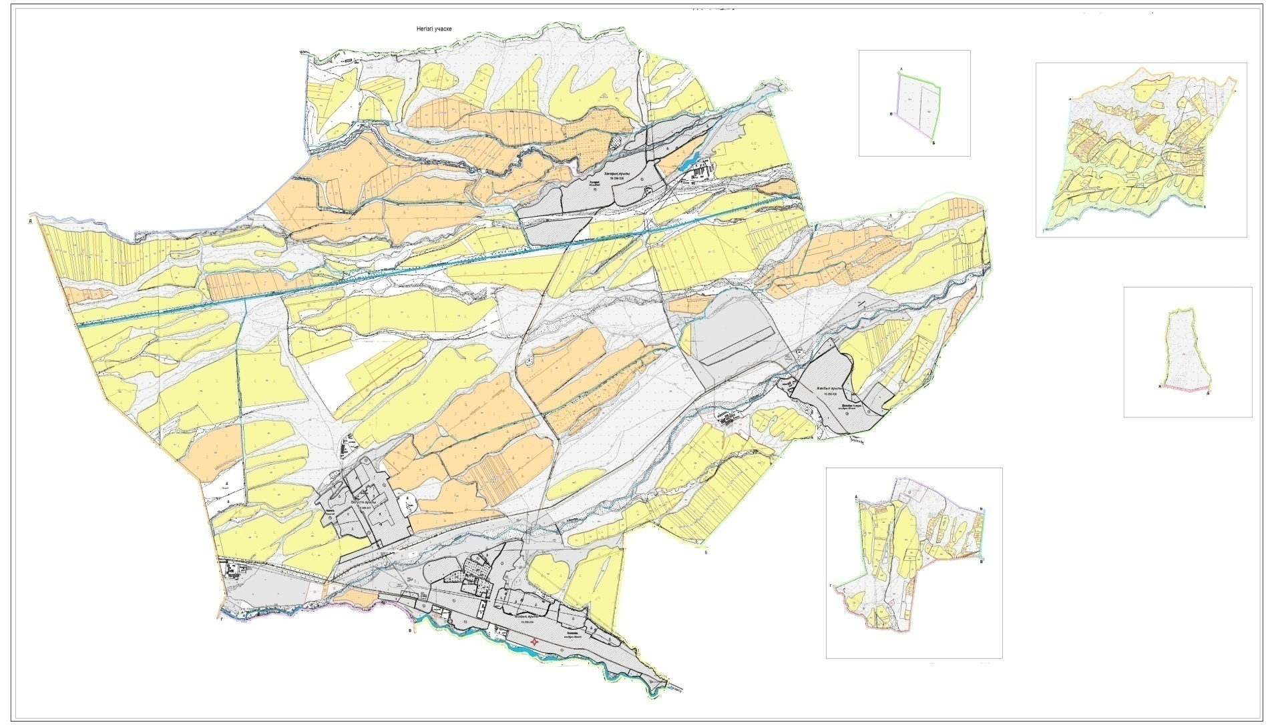

Жер санаттары:
округтің барлық жер көлемі: 13333 гектар
оның ішінде ауыл шаруашылық жерлер: 9798 гектар
жалпы егістік: 5612 гектар
оның ішінде суғармалы жерлер: 1329 гектар
көпжылдық екпелер: 123 гектар
шабындық жерлер: 517 гектар
жайылымдық жерлер: 3546 гектар
Төлеби ауданы, Тасарық ауылдық округі бойынша ауыл шаруашылығы жануарларын жаюдың және айдаудың маусымдық маршруттарын белгілейтін жайылымдарды пайдалану жөніндегі күнтізбелік графигі

Төлеби ауданы, Тасарық ауылдық округі бойынша жайылым пайдаланушылардың су тұтыну нормасына сәйкес жасалған су көздеріне қол жеткізу схемасы

Төлеби ауданы, Тасарық ауылдық округі бойынша жайылым айналымдарының қолайлы схемасы және жайылымдарының сыртқы, ішкі шекаралары мен алаңдары, жайылымдық инфрақұрылым объектілері белігіленген картасы

Төлеби ауданы, Тасарық ауылдық округі бойынша жайылымы жоқ және (немесе) заңды тұлғалардың ауыл шаруашылығы жануарларының мал басын орналастыру үшін жайылымдарды қайта бөлу және оны берілетін ауыл маңындағы және шалғайдағы жайылымдарға ауыстыру схемасы

12. Зертас ауыл округі
Орталығы - Зертас ауылы.
Елді мекендері - Зертас, Жаңакүш.
Халық саны - 5226 адам.
Округтің барлық жер көлемі - 8961 гектар.
Оның ішінде: Елді мекен жайылымы - 1366 гектар
ауыл шаруашылық жер - 5806 гектар;
жалпы егістік - 4461 гектар;
суғармалы жер - 1041 гектар;
көп жылдық екпелер - 165 гектар;
жайылым жер - 1078 гектар;
шабындық жер - 102 гектар.
(жалпы жайылым жер - 2444 гектар)
Елді мекен бойынша ауыл шаруашылығы жануарлары мал басының саны туралы деректер
Р/с | Елді мекен атауы | Түйе | МІҚ | Жылқы | Ұсақ мал
1 | Зертас | - | 2453 | 716 | 7579
2 | Жаңа күш | - | 481 | 174 | 1536
 | Барлығы | - | 2934 | 890 | 9115

Ветеринариялық-санитариялық мекемелер туралы деректер:
Қ/с | Елді мекен | Ветеринариялық станциялар | Ұсақ малдарды шомылдыру | Жасанды ұрықтандыру пунктері | Биотермиялық шұңқырлар
1 | Зертас | 1 | 1 | 1 | 1
2 | Жаңа күш | - | 1 | - | -
 | Барлығы | 1 | 2 | 1 | 1

Ауыл шаруашылығы жануарларын жаюдың және айдаудың маусымдық маршруттарын белгілейтін жайылымдарды пайдалану жөніндегі күнтізбелік графигі. Сонымен қатар жайылымның кезеңінің ұзақтығы:
Р/с | Таулы аймаққа малды айдап шығару мерзімі | Таулы аймақтан малды түсіру мерзімі | Ескертпе
1 | Сәуір-мамыр | Тамыз-қыркүйек

 | Ауыл округтер саны | Елді мекендегі жалпы жайылымның жер көлемі, гектар | Мал басы мен қажетті жайылымдық жер көлемі, гектар
 |  |  | Жылқы | Нормасы, гектар | Қажетті жайылы, гектар | Ірі қара мал
1 | 2 | 3 | 4 | 5 | 6 | 7
1 | Зертас |  | 416 | 9 | 3744 | 1254
2 | Жаңа күш |  | 136 | 9 | 1224 | 300
 | Барлығы | 2444 | 552 | 9 | 4968 | 1554

Нормасы, гектар | Қажетті жайылым, гектар | Ұсақ мал | Нормасы, гектар | Қажетті жайылым, гектар | Жалпы қажет жайылым жер көлемі, гектар | Елді мекендердің жалпы жайылыммен, қажетті жайылымның айырмасы, (+,-)
8 | 9 | 10 | 11 | 12 | 13 | 14
8 | 10032 | 6979 | 2,5 | 17447,5 | 31223,5
8 | 2400 | 1354 | 2,5 | 3385 | 7009
8 | 12432 | 8333 | 2,5 | 20832,5 | 38232,5 | -35788,5
Төлеби ауданы, Зертас ауылдық округі бойынша жайылым құқықтық белгілейтін құжаттар негізінде жер санаттары, жер учаскелерінің меншік иелері және жер пайдаланушылар бөлінісінде әкімшілік-аумақтық бірлік аумағында жайылымдардың орналасу схемасы (картасы)

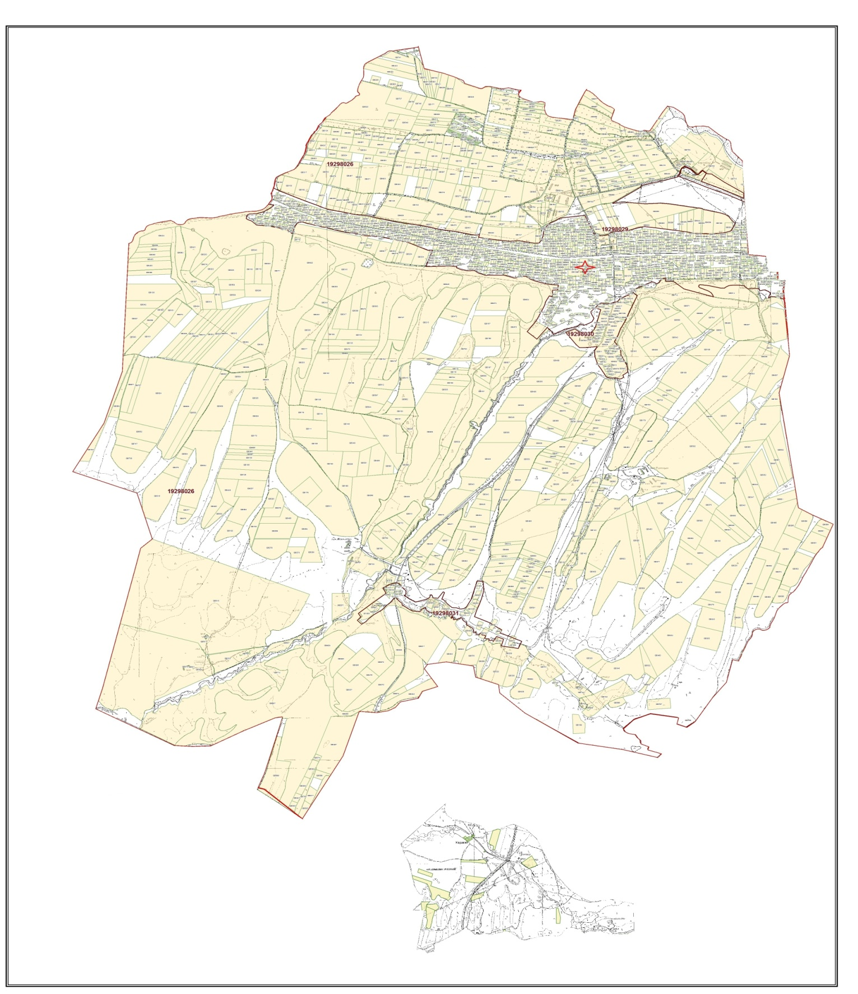

Жер санаттары:
округтің барлық жер көлемі: 8961 гектар
оның ішінде ауыл шаруашылық жерлер: 5806 гектар
жалпы егістік: 4461 гектар
оның ішінде суғармалы жерлер: 1041 гектар
көпжылдық екпелер: 165 гектар
шабындық жерлер: 102 гектар
жайылымдық жерлер: 1078 гектар
Төлеби ауданы, Зертас ауылдық округі бойынша ауыл шаруашылығы жануарларын жаюдың және айдаудың маусымдық маршруттарын белгілейтін жайылымдарды пайдалану жөніндегі күнтізбелік графигі

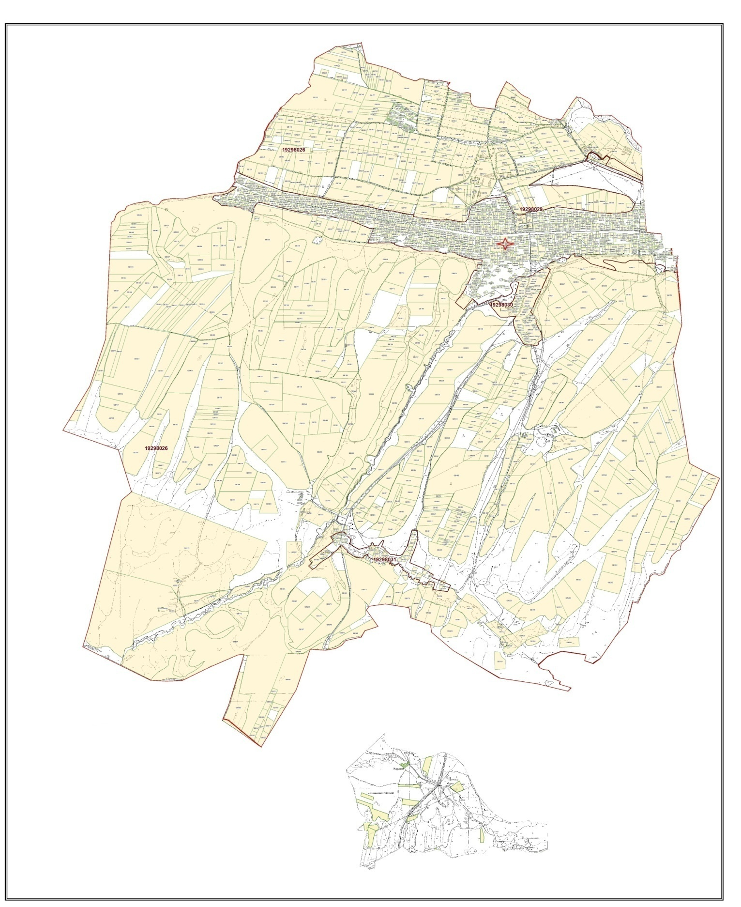

Төлеби ауданы, Зертас ауылдық округі бойынша жайылым пайдаланушылардың су тұтыну нормасына сәйкес жасалған су көздеріне қол жеткізу схемасы

Төлеби ауданы, Зертас ауылдық округі бойынша жайылым айналымдарының қолайлы схемасы және жайылымдарының сыртқы, ішкі шекаралары мен алаңдары, жайылымдық инфрақұрылым объектілері белігіленген картасы

Төлеби ауданы, Зертас ауылдық округі бойынша жайылымы жоқ және (немесе) заңды тұлғалардың ауыл шаруашылығы жануарларының мал басын орналастыру үшін жайылымдарды қайта бөлу және оны берілетін ауыл маңындағы және шалғайдағы жайылымдарға ауыстыру схемасы

13. Киелітас ауыл округі
Орталығы - Достық ауылы.
Елді мекендері - Сұлтан рабат, Достық, Ақайдар, Киелітас
Халық саны - 12111 адам.
Округтің барлық жер көлемі - 15038 гектар.
Оның ішінде: Елді мекен жайылымы - 1250 гектар
ауыл шаруашылық жер - 10768 гектар;
жалпы егістік - 7547 гектар;
суғармалы жер - 857 гектар;
көп жылдық екпелер - 107 гектар;
жайылым жер - 3095 гектар;
шабындық жер - 19 гектар.
(жалпы жайылым жер - 4345 гектар)
Елді мекен бойынша ауыл шаруашылығы жануарлары мал басының саны туралы деректер
Р/с | Елді мекен атауы | Түйе | Ірі қара мал | Жылқы | Ұсақ мал
1 | Киелітас | - | 1349 | 509 | 5706
2 | Достық | - | 905 | 104 | 1318
3 | Ақайдар | - | 582 | 298 | 1530
4 | Султанрабат | - | 1209 | 149 | 961
 | Барлығы | - | 4045 | 1060 | 9515

Ветеринариялық-санитариялық мекемелер туралы деректер:
Қ/с | Елді мекен | Ветеринариялық станциялар | Ұсақ малдарды шомылдыру | Жасанды ұрықтандыру пунктері | Биотермиялық шұңқырлар
1 | Киелітас | - | 1 | 1 | 1
2 | Достық | 1 | - | 1 | -
3 | Ақайдар | - | - | - | 1
4 | Султанрабат | - | - | - | -
 | Барлығы | 1 | 1 | 2 | 2

Ауыл шаруашылығы жануарларын жаюдың және айдаудың маусымдық маршруттарын белгілейтін жайылымдарды пайдалану жөніндегі күнтізбелік графигі. Сонымен қатар жайылымның кезеңінің ұзақтығы:
Р/с | Таулы аймаққа малды айдап шығару мерзімі | Таулы аймақтан малды түсіру мерзімі | Ескертпе
1 | Сәуір-мамыр | Тамыз-қыркүйек

№ | Ауыл округтер саны | Елді мекендегі жалпы жайылымның жер көлемі, гектар | Мал басы мен қажетті жайылымдық жер көлемі, гектар
 |  |  | Жылқы | Нормасы, гектар | Қажетті жайылым, гектар | Ірі қара мал
1 | 2 | 3 | 4 | 5 | 6 | 7
1 | Киелітас |  | 489 | 9 | 4401 | 1249
2 | Достық |  | 94 | 9 | 845 | 805
3 | Ақайдар |  | 288 | 9 | 2592 | 682
4 | Султанрабат |  | 129 | 9 | 1161 | 1109
 | Барлығы | 4345 | 1000 | 9 | 9000 | 3845

Нормасы, гектар | Қажетті жайылым, гектар | Ұсақ мал | Нормасы, гектар | Қажетті жайылым, гектар | Жалпы қажет жайылым жер көлемі, гектар | Елді мекендердің жалпы жайылыммен, қажетті жайылымның айырмасы, (+,-)
8 | 9 | 10 | 11 | 12 | 13 | 14
8 | 9992 | 5606 | 2,5 | 14015 | 28408
8 | 6440 | 1218 | 2,5 | 3045 | 10330
8 | 5456 | 1450 | 2,5 | 3625 | 11673
8 | 8872 | 891 | 2,5 | 2227,5 | 12260,5
8 | 30760 | 9165 | 2,5 | 22912,5 | 62672,5 | -58327,5
Төлеби ауданы, Киелітас ауылдық округі бойынша жайылым құқықтық белгілейтін құжаттар негізінде жер санаттары, жер учаскелерінің меншік иелері және жер пайдаланушылар бөлінісінде әкімшілік-аумақтық бірлік аумағында жайылымдардың орналасу схемасы (картасы)

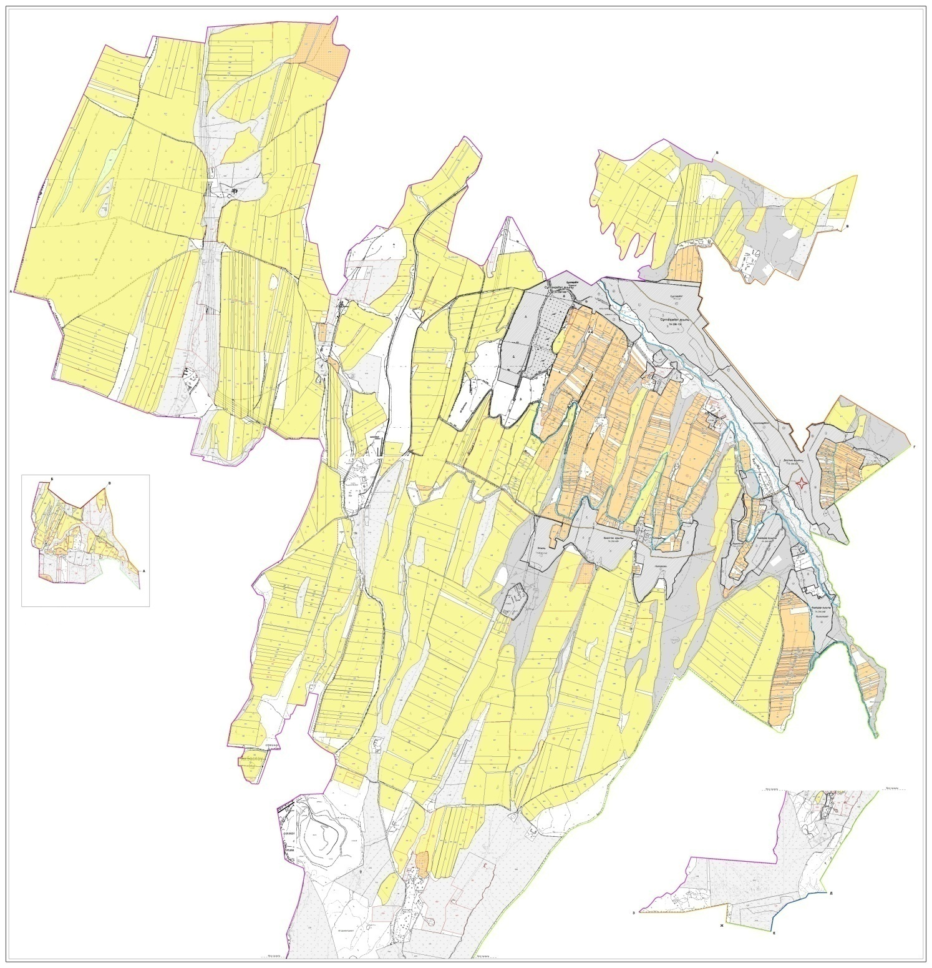

Жер санаттары:
округтің барлық жер көлемі: 15038 гектар
оның ішінде ауыл шаруашылық жерлер: 10768 гектар
жалпы егістік: 7547 гектар
оның ішінде суғармалы жерлер: 857 гектар
көпжылдық екпелер: 107 гектар
шабындық жерлер: 19 гектар
жайылымдық жерлер: 3095 гектар
Төлеби ауданы Киелітас ауылдық округі бойынша ауыл шаруашылығы жануарларын жаюдың және айдаудың маусымдық маршруттарын белгілейтін жайылымдарды пайдалану жөніндегі күнтізбелік графигі

Төлеби ауданы, Киелітас ауылдық округі бойынша жайылым пайдаланушылардың су тұтыну нормасына сәйкес жасалған су көздеріне қол жеткізу схемасы

Төлеби ауданы, Киелітас ауылдық округі бойынша жайылым айналымдарының қолайлы схемасы және жайылымдарының сыртқы, ішкі шекаралары мен алаңдары, жайылымдық инфрақұрылым объектілері белігіленген картасы

Төлеби ауданы, Киелітас ауылдық округі бойынша жайылымы жоқ және (немесе) заңды тұлғалардың ауыл шаруашылығы жануарларының мал басын орналастыру үшін жайылымдарды қайта бөлу және оны берілетін ауыл маңындағы және шалғайдағы жайылымдарға ауыстыру схемасы

© 2012. Қазақстан Республикасы Әділет министрлігінің «Қазақстан Республикасының Заңнама және құқықтық ақпарат институты» ШЖҚ РМК

